熠格托管
作业答疑

托管中心：苏州
学生姓名 | 年级 | 答疑日期 | 答疑时间
重点答疑科目 | 答疑教师 | 班主任 | 教学校长（签字）

答疑过程
家庭作业完成记录
- 如图所示，两个小球A、B在光滑水平地面上相向运动，它们的质量分别为$m_{\text{A}}=6\text{kg}$，$m_{\text{B}}=3\text{kg}$，速度分别是$v_{\text{A}}=6\text{m/s}$（为正方向），$v_{\text{B}}=-6\text{m/s}$，则它们发生正碰后，速度的可能值分别为（ ）
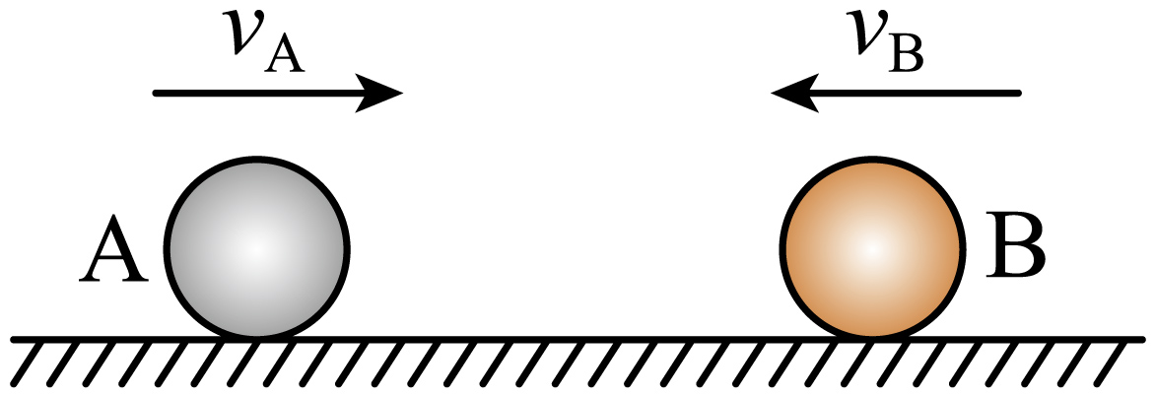
A．$v_{\text{A}}^{\text{'}}=4\text{m}/\text{s}$，$v_{\text{B}}^{\text{'}}=-2\text{m}/\text{s}$
B． $v_{\text{A}}^{\text{'}}=-4\text{m}/\text{s}$，$v_{\text{B}}^{\text{'}}=15\text{m}/\text{s}$
C．$v_{\text{A}}^{\text{'}}=-2\text{m}/\text{s}$，$v_{\text{B}}^{\text{'}}=10\text{m}/\text{s}$
D．$v_{\text{A}}^{\text{'}}=-3\text{m}/\text{s}$，$v_{\text{B}}^{\text{'}}=12\text{m}/\text{s}$
【答案】C
【详解】两球碰撞前的总动量为
$$p=m_{\text{A}}v_{\text{A}}+m_{\text{B}}v_{\text{B}}=6×6\text{kg}⋅\text{m}/\text{s}+3×\left(-6\right)\text{kg}⋅\text{m}/\text{s}=\text{18kg}⋅\text{m}/\text{s}$$
总动能为
$$E_{\text{k}}=\frac{1}{2}m_{\text{A}}v_{\text{A}}^{2}+\frac{1}{2}m_{\text{B}}v_{\text{B}}^{2}=\frac{1}{2}×6×6^{2}\text{J}+\frac{1}{2}×3×{\left(-6\right)}^{2}\text{J}=162\text{J}$$
A．如果$v_{\text{A}}^{\text{'}}=4\text{m}/\text{s}$，$v_{\text{B}}^{\text{'}}=-2\text{m}/\text{s}$，碰后两球的总动量为
$$p^{'}=m_{\text{A}}{v^{'}}_{\text{A}}+m_{\text{B}}{v^{'}}_{\text{B}}=6×4\text{kg}⋅\text{m}/\text{s}+3×\left(-2\right)\text{kg}⋅\text{m}/\text{s}=\text{18kg}⋅\text{m}/\text{s}$$
总动能为
$${E^{'}}_{\text{k}}=\frac{1}{2}m_{\text{A}}v_{\text{A}}^{2}+\frac{1}{2}m_{\text{B}}v_{\text{B}}^{2}=\frac{1}{2}×6×4^{2}\text{J}+\frac{1}{2}×3×{\left(-2\right)}^{2}\text{J}=54\text{J}$$
可知，系统的动量守恒、动能不增加，但是A球还会和B球发生二次碰撞，不符合实际，是不可能的，故A错误；
B．如果$v_{\text{A}}^{\text{'}}=-4\text{m}/\text{s}$，$v_{\text{B}}^{\text{'}}=15\text{m}/\text{s}$，碰后两球的总动量为
$$p^{'}=m_{\text{A}}{v^{'}}_{\text{A}}+m_{\text{B}}{v^{'}}_{\text{B}}=6×\left(-4\right)\text{kg}⋅\text{m}/\text{s}+3×15\text{kg}⋅\text{m}/\text{s}=\text{21kg}⋅\text{m}/\text{s}$$
总动能为
$${E^{'}}_{\text{k}}=\frac{1}{2}m_{\text{A}}v_{\text{A}}^{2}+\frac{1}{2}m_{\text{B}}v_{\text{B}}^{2}=\frac{1}{2}×6×{\left(-4\right)}^{2}\text{J}+\frac{1}{2}×3×{15}^{2}\text{J}=465.5\text{J}$$
可知，系统的动量不守恒、动能增加，故B错误；
C．如果$v_{\text{A}}^{\text{'}}=-2\text{m}/\text{s}$，$v_{\text{B}}^{\text{'}}=10\text{m}/\text{s}$，碰后两球的总动量为
$$p^{'}=m_{\text{A}}{v^{'}}_{\text{A}}+m_{\text{B}}{v^{'}}_{\text{B}}=6×\left(-2\right)\text{kg}⋅\text{m}/\text{s}+3×10\text{kg}⋅\text{m}/\text{s}=\text{18kg}⋅\text{m}/\text{s}$$
总动能为
$${E^{'}}_{\text{k}}=\frac{1}{2}m_{\text{A}}v_{\text{A}}^{2}+\frac{1}{2}m_{\text{B}}v_{\text{B}}^{2}=\frac{1}{2}×6×{\left(-2\right)}^{2}\text{J}+\frac{1}{2}×3×{10}^{2}\text{J}=162\text{J}$$
可知，系统的动量守恒、动能不增加，为弹性碰撞，故C正确；
D．如果$v_{\text{A}}^{\text{'}}=-3\text{m}/\text{s}$，$v_{\text{B}}^{\text{'}}=12\text{m}/\text{s}$，碰后两球的总动量为
$$p^{'}=m_{\text{A}}{v^{'}}_{\text{A}}+m_{\text{B}}{v^{'}}_{\text{B}}=6×\left(-3\right)\text{kg}⋅\text{m}/\text{s}+3×12\text{kg}⋅\text{m}/\text{s}=\text{18kg}⋅\text{m}/\text{s}$$
总动能为
$${E^{'}}_{\text{k}}=\frac{1}{2}m_{\text{A}}v_{\text{A}}^{2}+\frac{1}{2}m_{\text{B}}v_{\text{B}}^{2}=\frac{1}{2}×6×{\left(-3\right)}^{2}\text{J}+\frac{1}{2}×3×{12}^{2}\text{J}=171\text{J}$$
可知，系统的动量守恒、动能增加，故D错误。
故选C。
- 如图所示，两个小球A、B在光滑水平地面上相向运动，它们的质量分别为$m_{\text{A}}=6\text{kg}$，$m_{\text{B}}=3\text{kg}$，速度分别是$v_{\text{A}}=6\text{m/s}$（为正方向），$v_{B}=-6\text{m/s}$，则它们发生正碰后，速度的可能值分别为（ ）
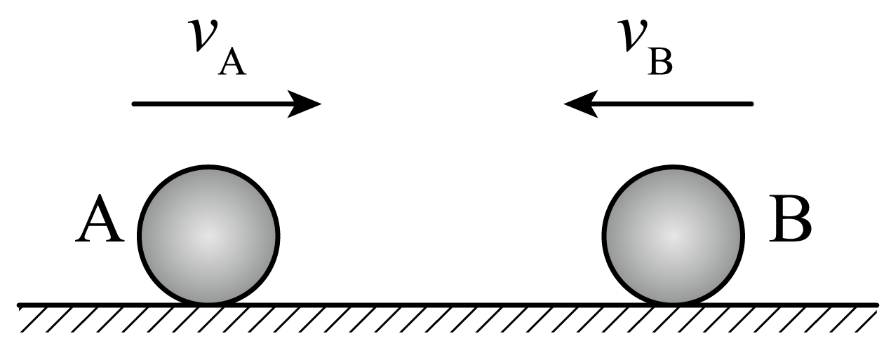
A．$v_{\text{A}}{}^{'}=4\text{m/s}$，$v_{\text{B}}{}^{'}=-2\text{m/s}$ B．$v_{\text{A}}{}^{'}=-4\text{m/s}$，${v_{\text{B}}}^{'}=15\text{m/s}$
C．$v_{\text{A}}'^{}=-2\text{m/s}$，${v_{\text{B}}}^{'}=10\text{m/s}$ D．$v_{\text{A}}{}^{'}=-3\text{m/s}$，$v_{\text{B}}{}^{'}=12\text{m/s}$
【答案】C
【详解】两球组成的系统碰撞过程过程要满足：系统动量守恒；系统机械能不增加；不违反实际可行性。以向右方向为正方向，碰前系统的总动量为
$$p=m_{\text{A}}v_{\text{A}}+m_{\text{B}}v_{\text{B}}=6×6\text{kg}⋅\text{m/s}+3×（-6)\text{kg}⋅\text{m/s}=18\text{kg}⋅\text{m/s}$$
碰撞前总动能为
$$E_{\text{k}总}=\frac{1}{2}m_{\text{A}}{v_{\text{A}}}^{2}+\frac{1}{2}m_{\text{B}}{v_{\text{B}}}^{2}=\frac{1}{2}×6×6^{2}\text{J}+\frac{1}{2}×3×（-6)^{2}\text{J}=162\text{J}$$
A．如果碰后$v_{\text{A}}{}^{'}=4\text{m/s}$，$v_{\text{B}}{}^{'}=-2\text{m/s}$，由于碰后速度大小${v_{\text{B}}}^{'}<{v_{\text{A}}}^{'}$，可知，碰撞过程还未结束，系统还会发生二次碰撞。碰后应满足${v_{\text{B}}}^{'}>{v_{\text{A}}}^{'}$，不符合实际。故A错误；
B．如果碰后$v_{\text{A}}{}^{'}=-4\text{m/s}$，${v_{\text{B}}}^{'}=15\text{m/s}$，碰后系统的总动量为
$$p=m_{\text{A}}{v_{\text{A}}}^{'}+m_{\text{B}}{v_{\text{B}}}^{'}=6×（-4）\text{kg}⋅\text{m/s}+3×15\text{kg}⋅\text{m/s}=21\text{kg}⋅\text{m/s}$$
可知，系统动量不守恒，不符合实际。故 B错误；
C． 如果碰后$v_{\text{A}}'^{}=-2\text{m/s}$，${v_{\text{B}}}^{'}=10\text{m/s}$，系统满足碰前碰后动量守恒，碰后系统的总动量为
$$p=m_{\text{A}}{v_{\text{A}}}^{'}+m_{\text{B}}{v_{\text{B}}}^{'}=6×（-2）\text{kg}⋅\text{m/s}+3×10\text{kg}⋅\text{m/s}=18\text{kg}⋅\text{m/s}$$
碰撞后总动能为
$$E_{\text{k}总}=\frac{1}{2}m_{\text{A}}{v_{\text{A}}}^{2}+\frac{1}{2}m_{\text{B}}{v_{\text{B}}}^{2}=\frac{1}{2}×6×{(-2)}^{2}\text{J}+\frac{1}{2}×3×{10}^{2}\text{J}=162\text{J}$$
系统动量守恒，机械能守恒，故C正确；
D．如果碰后$v_{\text{A}}{}^{'}=-3\text{m/s}$，$v_{\text{B}}{}^{'}=12\text{m/s}$，碰后系统的总动量为
$$p=m_{\text{A}}{v_{\text{A}}}^{'}+m_{\text{B}}{v_{\text{B}}}^{'}=6×（-3）\text{kg}⋅\text{m/s}+3×12\text{kg}⋅\text{m/s}=18\text{kg}⋅\text{m/s}$$
碰撞后总动能为
$$E_{\text{k}总}=\frac{1}{2}m_{\text{A}}{v_{\text{A}}}^{2}+\frac{1}{2}m_{\text{B}}{v_{\text{B}}}^{2}=\frac{1}{2}×6×{(-3)}^{2}\text{J}+\frac{1}{2}×3×{12}^{2}\text{J}=243\text{J}$$
系统动量守恒，机械能不守恒，故D错误。
故选C。
- 在光滑的水平面上，有a、b两个等大的小球，a的质量为2m，b的质量为m，它们在同一直线上运动，t₀时刻两球发生正碰，则下列关于两球碰撞前后的速度-时间图像可能正确的是（ ）
A．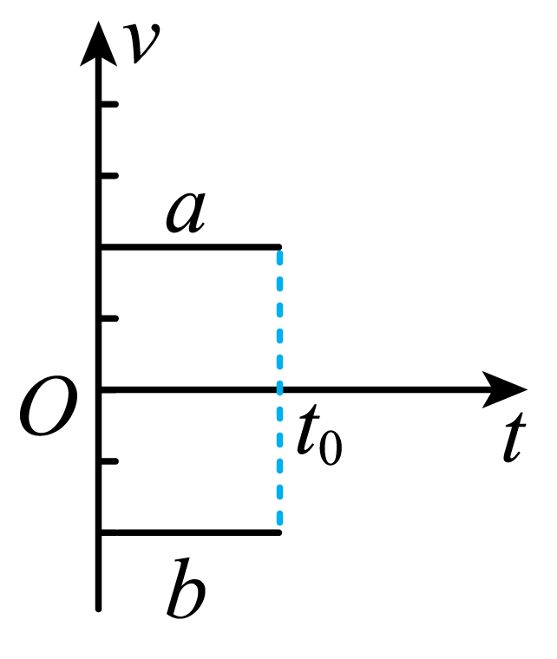B．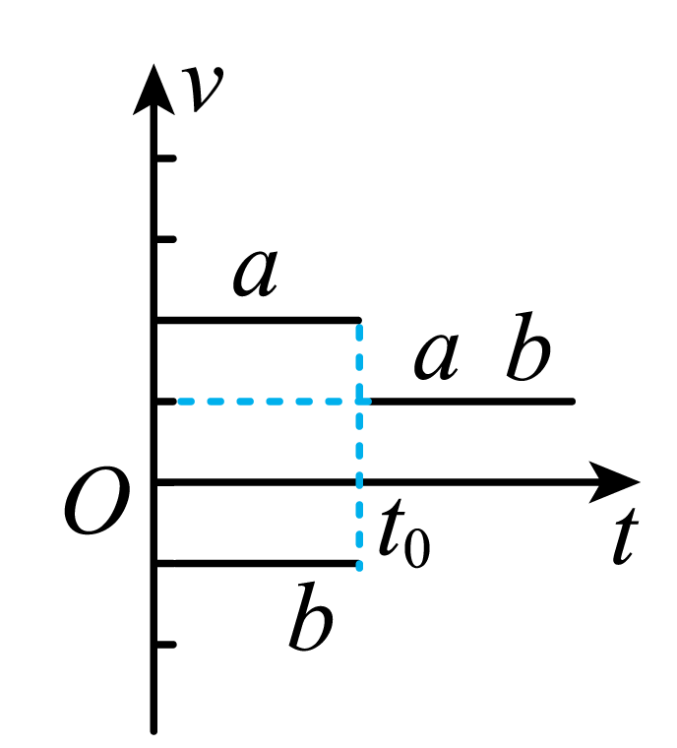C．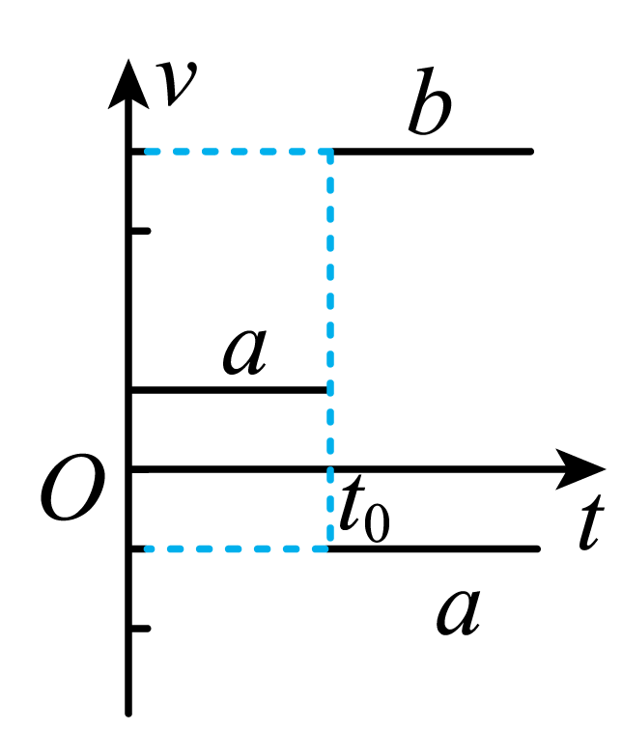 D．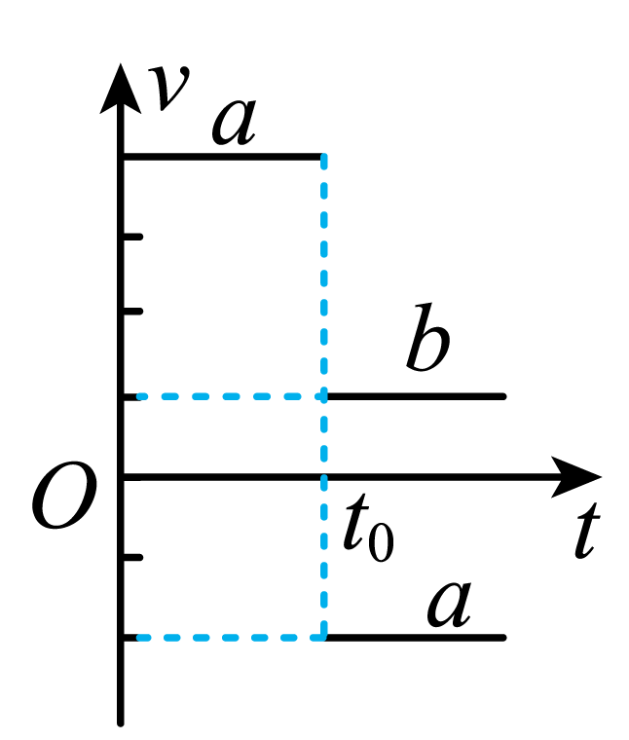
【答案】B
【详解】设纵轴坐标分度值为v₀；两球组成的系统所受合外力为零，两球碰撞过程系统动量守恒，系统动能不增加。
A．由图示可知，碰撞前系统总动量
$$p=2m×2v_{0}+m×\left(-2v_{0}\right)=2mv_{0}$$
碰撞后系统总动量$p'=0$，违背动量守恒定律，故A错误；
B．由图示可知，碰撞前系统总动量
$$p=2m×2v_{0}+m×\left(-v_{0}\right)=3mv_{0}$$
碰撞后系统总动量
$$p'=\left(2m+m\right)v_{0}=3mv_{0}$$
碰撞过程系统动量守恒，物体发生完全非弹性碰撞，该过程可能发生，故B正确；
C．由图示可知，碰撞前系统总动量
$$p=2mv_{0}$$
碰撞后系统总动量
$$p'=4mv_{0}-2mv_{0}=2mv_{0}$$
碰撞过程系统动量守恒；碰撞前系统的总动能为
$$E_{\text{k}}=\frac{1}{2}×2mv_{0}^{2}=mv_{0}^{2}$$
碰撞后系统的动能为
$${E^{'}}_{\text{k}}=\frac{1}{2}×2m{\left(-v\right)}_{0}^{2}+\frac{1}{2}m{\left(4v\right)}_{0}^{2}=9mv_{0}^{2}$$
碰撞后的动能增加，这是不可能发生，故C错误；
D．由图示可知，碰撞前系统总动量
$$p=2m×4v_{0}=8mv_{0}$$
碰撞后系统总动量
$$p'=2m×\left(-2v_{0}\right)+mv_{0}=-3mv_{0}$$
碰撞过程不遵守动量守恒定律，这种情况不可能发生，故D错误。
故选B。
- 如图所示，竖直平面内的光滑弧形轨道的底端恰好与光滑水平面相切。质量为$M=2.0\text{kg}$的小物块B静止在水平面上。质量为$m=1.0\text{kg}$的小物块A从距离水平面高$h=0.45\text{m}$的P点沿轨道从静止开始下滑，经过弧形轨道的最低点Q滑上水平面与B相碰，碰后两个物体以共同速度运动（取重力加速度$g=10\text{m}/{\text{s}}^{2}$）。求
（1）$A$经过Q点时速度的大小$v_{0}$；
（2）$A$与B碰后速度的大小v；
（3）通过计算判断碰撞过程是否为弹性碰撞
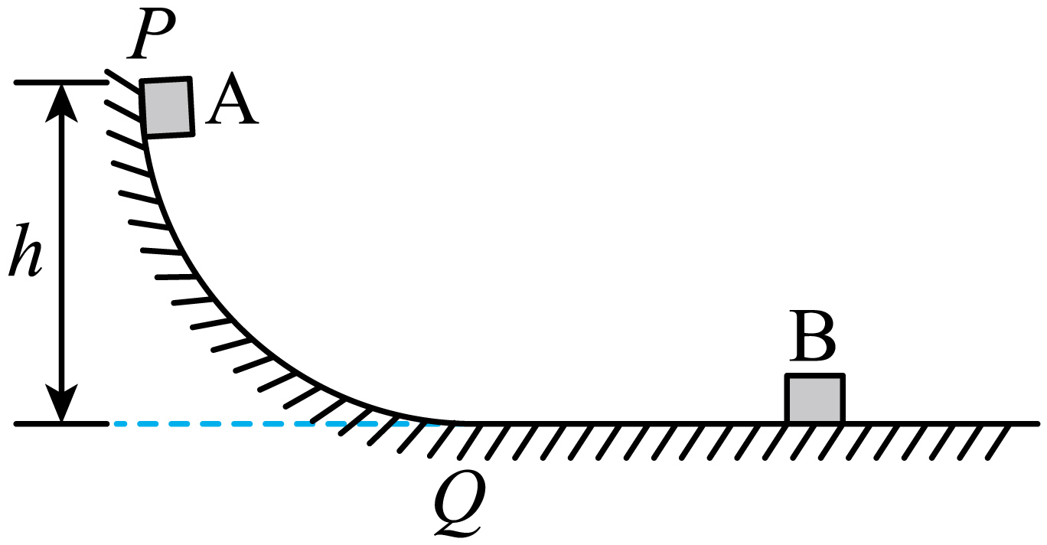
【答案】（1）3m/s；（2）1m/s；（3）不是
【详解】（1）从P到Q过程，由动能定理可得
$$mgh=\frac{1}{2}mv_{0}^{2}-0$$
解得
$$v_{0}=3\text{m/s}$$
（2）碰撞过程中，A、B动量守恒，由动量守恒定律得
$$m_{A}v_{0}=\left(m_{A}+m_{B}\right)v$$
解得
$$v=1\text{m/s}$$
（3）碰撞前后的系统的动能为$E_{K1}$ 和$E_{K2}$ ,则
$E_{K1}=\frac{1}{2}mv_{0}^{2}=4.5\text{J}$，$E_{K2}=\frac{1}{2}\left(m+M\right)v^{2}=1.5J$
A与B碰撞过程中系统损失的机械能
$$△E=3J$$
所以不是弹性碰撞。
- 如图所示，固定点$O$上系一长$L=0.6\text{ m}$的细绳，细绳的下端系一质量$m=0.2\text{ kg}$的小球，小球处于静止状态，球与光滑水平平台的边缘$B$点接触但对平台无压力，平台高$h=1.25\text{ m}$。一质量$M=0.4\text{ kg}$的小物块开始静止在平台上的$P$点，现使物块获得一水平向右的初速度$v_{0}$，物块沿平台向右运动到平台边缘$B$处与小球$m$发生正碰（碰撞时间极短），碰后小球$m$在绳的约束下做圆周运动，经最高点$A$时，绳上的拉力恰好等于小球的重力，而物块落在水平地面上的$C$点，其水平位移$x=1.0\text{ m}$。不计空气阻力，$g=10\text{ m}/{\text{s}}^{2}$。求：
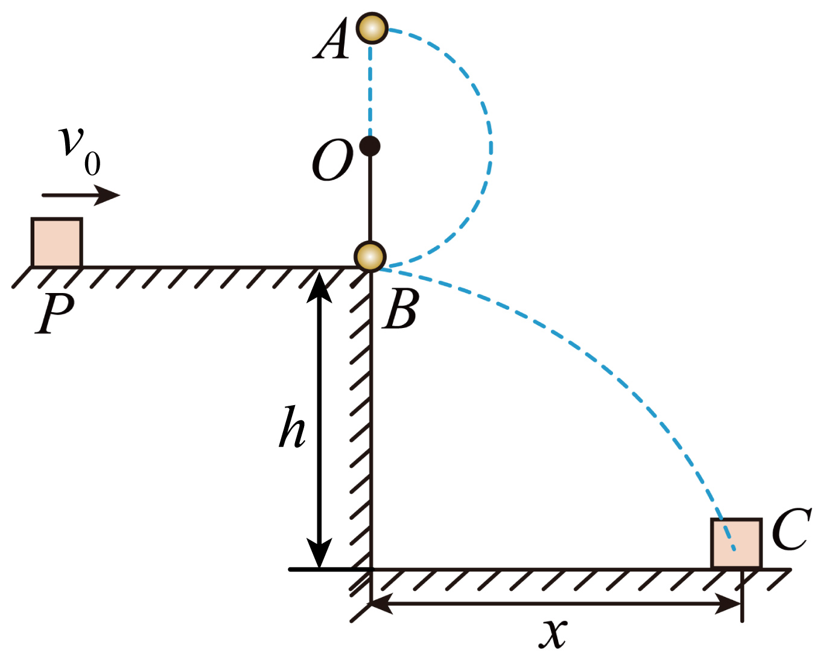
(1)碰后瞬间物块的速度大小；
(2)物块在$P$处的初速度大小。
【答案】(1)2m/s
(2)5m/s
【详解】（1）碰后小物块做平抛运动，设平抛的初速度为$v_{1}$，平抛运动的时间为$t$，由$h=\frac{1}{2}gt^{2}$
$$x=v_{1}t$$
得$v_{1}=2{\text{ m}}/{\text{s}}$
（2）设碰撞后小球的速度为$v_{2}$，运动到$A$点的速度为$v_{3}$，小球在最高点有$2mg=\frac{mv_{3}^{2}}{L}$
$B$到$A$过程机械能守恒$\frac{1}{2}mv_{2}^{2}=\frac{1}{2}mv_{3}^{2}+mg⋅2L$
小物块与小球碰撞过程系统动量守恒$Mv_{0}=Mv_{1}+mv_{2}$
解得$v_{0}=5 {\text{m}}/{\text{s}}$
- 如图所示，倾角为${30}^{∘}$的斜面$AB$与水平面在$B$点平滑连接，$C$点左侧水平面粗糙，右侧水平面及斜面光滑。甲从斜面上$A$处由静止滑下，与静止在$C$处的乙相碰并互相推对方（作用时间极短）。甲恰能返回到斜面上$AB$中点处，乙恰好能运动到$D$点处。已知$AB$、$BC$、$CD$三段长度均为$L$，甲、乙（含滑板）的质量之比为$1:3$，重力加速度为$g$，空气阻力不计。求：
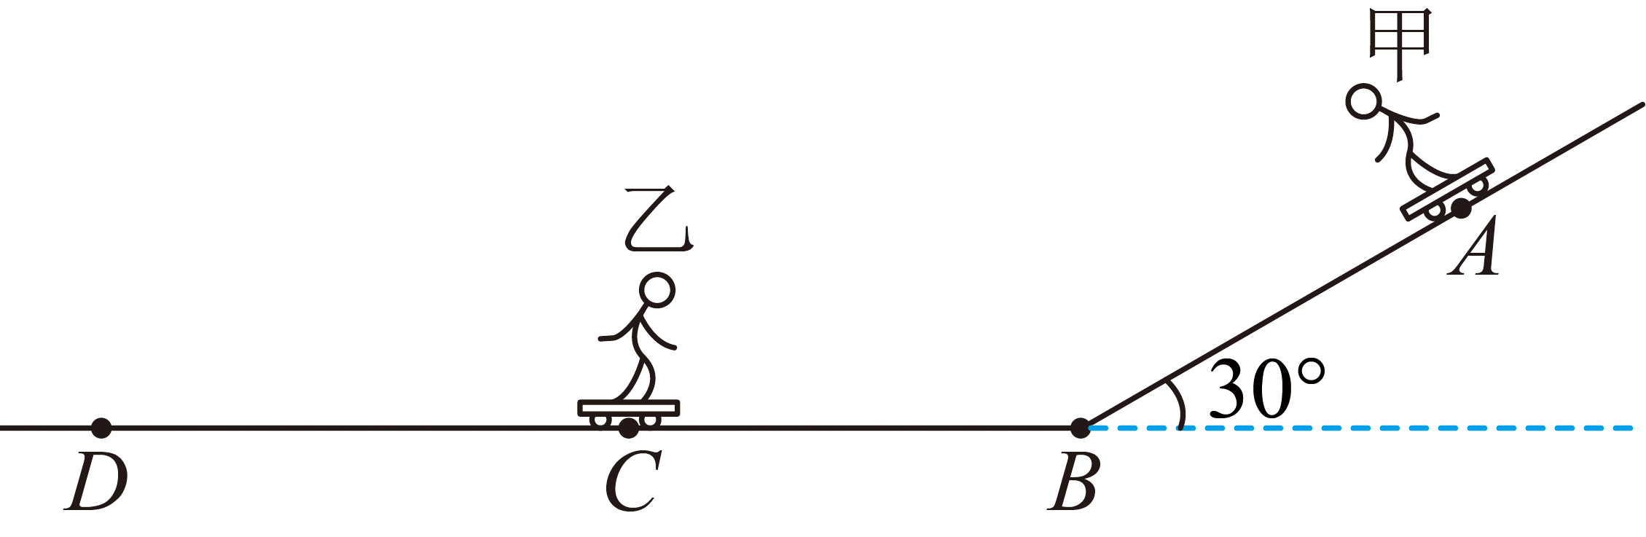
(1)甲与乙相碰前瞬间，甲的速度大小；
(2)乙（含滑板）在$C$点左侧水平面上运动时所受水平面的阻力与其重力的比值$μ$（结果可保留根式）。
【答案】(1)$\sqrt{gL}$
(2)$μ=\frac{3+2\sqrt{2}}{36}$
【详解】（1）甲从斜面上的$A$点由静止滑下，斜面光滑，只有重力做功，设滑到斜面底端时甲的速率为$v_{0}$，由机械能守恒定律有$m_{甲}gL\text{sin}{30}^{∘}=\frac{1}{2}m_{甲}{v_{0}}^{2}$
解得$v_{0}=\sqrt{gL}$
则甲与乙碰前瞬间，甲的速度大小为$\sqrt{gL}$。
（2）甲与乙碰后，设甲的速率为$v_{1}$，碰后甲恰能返回斜面$AB$的中点，有$0-\frac{1}{2}m_{甲}v_{1}{}^{2}=-m_{甲}g\frac{L}{2}\text{sin}{30}^{∘}$
解得$v_{1}=\sqrt{\frac{gL}{2}}$
设碰后乙的速率为$v_{2}$，碰撞过程动量守恒，则有$m_{甲}v_{0}=-m_{甲}v_{1}+m_{乙}v_{2}$
又$\frac{m_{甲}}{m_{乙}}=\frac{1}{3}$
乙碰后刚好能停在$D$处，由功能关系有$μm_{乙}gL=\frac{1}{2}m_{乙}v_{2}^{2}$
解得$μ=\frac{3+2\sqrt{2}}{36}$
- 空间站内，甲乙两名航天员在准备出舱活动。甲相对空间站静止，乙拿着质量为 50kg箱子正以2m/s的速度沿两人连线方向向左靠近甲。若乙将箱子向左推向甲，乙和箱子间作用时间为0.2s，离手时箱子速度为4m/s，甲乙两人和装备的总质量分别为200kg和250kg，求：
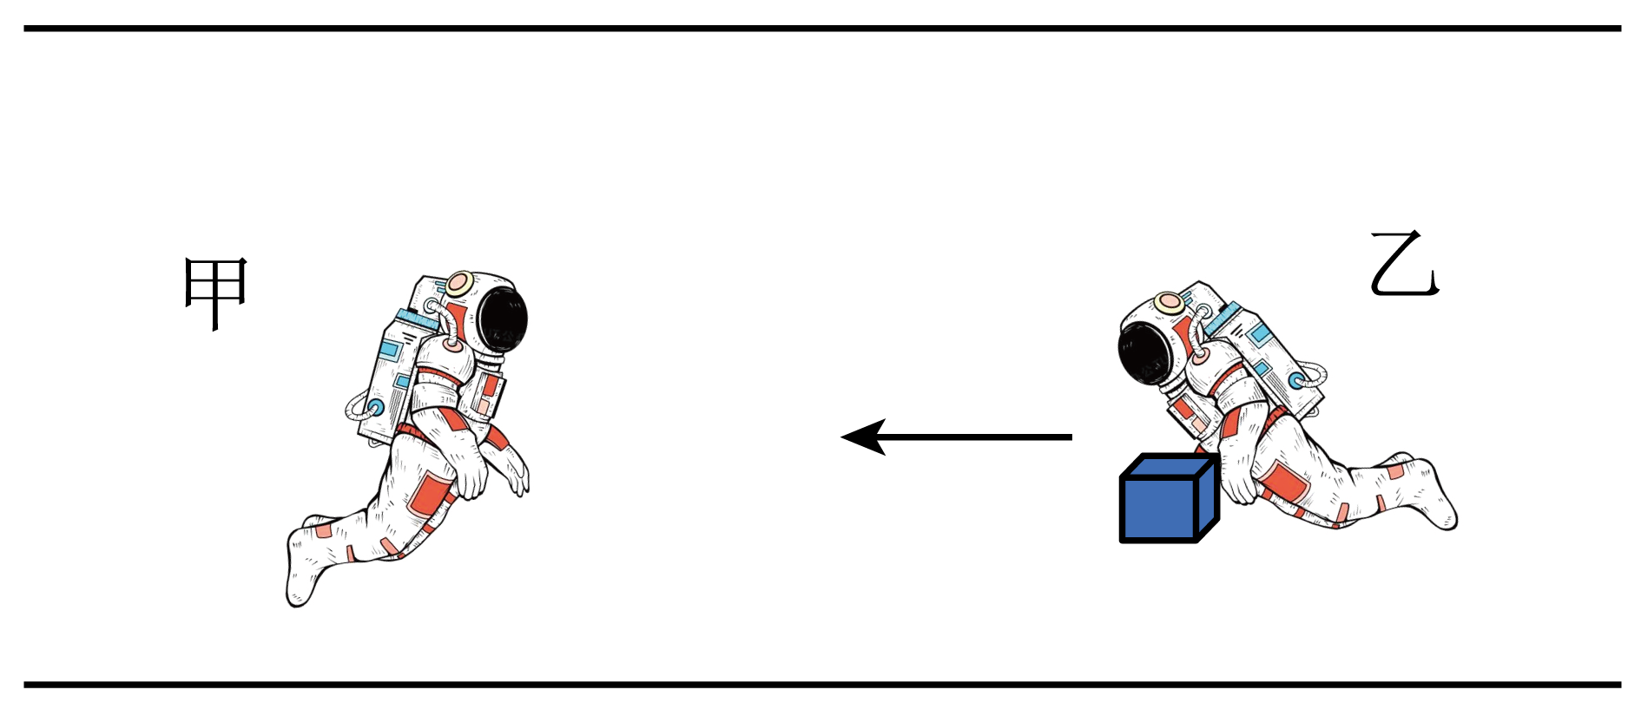
(1)乙对箱子的平均作用力大小。
(2)推出箱子后乙的速度。
(3)甲碰到箱子后立刻抓住不松开，要使甲乙航天员不碰撞，乙对箱子的平均作用力至少为多少？
【答案】(1)500N
(2)1.6m/s，方向向左
(3)1000N
【详解】（1）设向左为正方向，以箱子为研究对象，设乙对箱子的作用力为F，由动量定理可得 $FΔt=m_{箱}v_{1}-m_{箱}v_{0}$
其中$m_{箱}=50\text{kg}$，$v_{1}=4\text{m/s}$，$v_{0}=2\text{m/s}$
代入数据可得乙对箱子的平均作用力大小$F=500\text{N}$
（2）以向左为正，对箱子和乙由动量守恒可得 $\left(m_{乙}+m_{箱}\right)v_{0}=m_{乙}v_{乙}+m_{箱}v_{1}$
其中$m_{乙}=250\text{kg}$，$m_{箱}=50\text{kg}$，$v_{1}=4\text{m/s}$，$v_{0}=2\text{m/s}$
代入数据可得，推出箱子后乙的速度 $v_{乙}=1.6\text{m/s}$ 速度为正，方向向左。
（3）甲接住箱子后，若三者共速，设共同速度为$v$，此种情况下乙对箱子的平均作用力最小，以向左为正方向，研究甲、乙和箱子组成系统，由动量守恒可得$\left(m_{乙}+m_{箱}\right)v_{0}=\left(m_{甲}+m_{乙}+m_{箱}\right)v$
代入数据解得 $v=1.2\text{m/s}$
以乙为研究对象，由动量定理可得 $F^{'}Δt=m_{乙}v-m_{乙}v_{0}$
代入数据解得，箱子对乙平均作用力 $F^{'}=-1000\text{N}$
由牛顿第三定律可得，乙对箱子的平均作用力最小值为$1000\text{N}$。
- 滑雪是人们在冬季喜爱的户外运动。如图所示，斜面的倾角为$θ=37°$，滑车（含坐在上面的人）的总质量$m_{1}=80\text{kg}$，从距斜面底端高度$h=\frac{108}{13}\text{m}$处的A点沿斜面由静止开始下滑，然后从B点进入水平滑道，水平滑道上C处有一儿童坐在雪橇上静止，总质量$m_{2}=40\text{kg}$。已知B、C两点的距离$L=22\text{m}$，滑车和雪橇与斜面和水平滑道间的动摩擦因数均为$μ=0.1$，不计滑车通过B点时的机械能损失，重力加速度为$g=10{\text{m/s}}^{2}$，$sin37°=0.6$，$cos37°=0.8$，不计空气阻力，滑车和雪橇均可视为质点。
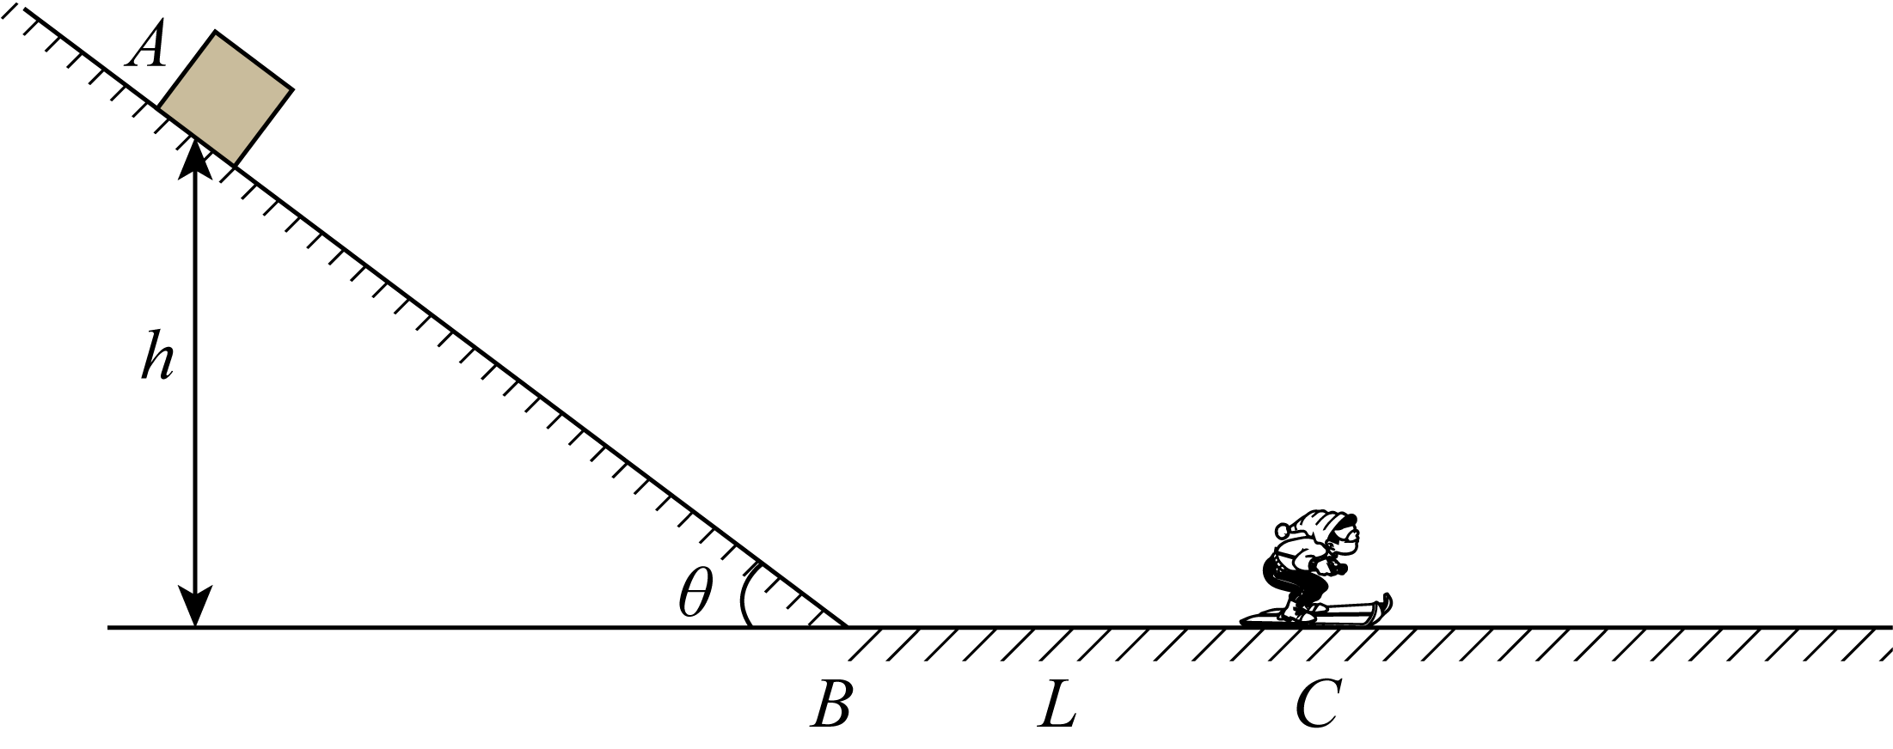
(1)求滑车运动到B点时的速度大小$v_{B}$；
(2)若滑车和雪橇相碰，碰后一起滑动，求二者一起在水平滑道滑行的距离s；
(3)为使滑车与雪橇不相撞，若从滑车滑到B点时，狗开始以恒定的作用力F水平向右拉雪橇，求F的最小值。
【答案】(1)$v_{B}=12\text{m/s}$
(2)$s=\frac{200}{9}\text{m}$
(3)$F=\frac{1440}{11}\text{N}$
【详解】（1）滑车从A点到B点过程，根据动能定理可得$m_{1}gh-μm_{1}gcosθ⋅\frac{h}{sinθ}=\frac{1}{2}m_{1}v_{B}^{2}-0$
解得$v_{B}=12\text{m/s}$
（2）设与雪橇碰前滑车的速度大小为v，根据动能定理可得$-μm_{1}gL=\frac{1}{2}m_{1}v^{2}-\frac{1}{2}m_{1}v_{B}^{2}$
解得$v=10\text{m/s}$
根据动量守恒定律可得$m_{1}v=\left(m_{1}+m_{2}\right)v^{'}$
解得滑车与雪橇碰后瞬间的速度大小$v^{'}=\frac{20}{3}\text{m/s}$
滑车与雪橇碰后滑行的距离$s=\frac{{v^{'}}^{2}}{2a}=\frac{{v^{'}}^{2}}{2μg}=\frac{200}{9}\text{m}$
（3）要使滑车不撞上儿童，则追上时刚好速度相等，设为$v_{0}$，则有$s_{车}=\frac{v_{0}^{2}-v_{B}^{2}}{-2μg}$ ，$s_{儿}=\frac{v_{0}^{2}}{2a^{'}}$
因为 $v_{0}=v_{B}-μgt$， $v_{0}=a^{'}t$，$s_{车}-s_{儿}=L$
对$m_{2}$，由牛顿第二定律有$F-μm_{2}g=m_{2}a^{'}$
联立解得$F=\frac{1440}{11}\text{N}$
错题整理
- 如图，用不可伸长的轻绳将小球a悬挂在O点，初始时，轻绳处于水平拉直状态，将小球a由静止释放，当小球a下摆至最低点时，恰好与静止在水平面上的物块b发生弹性碰撞，碰撞后b滑行的最大距离为L，已知b的质量是a的2倍，b与水平面间的动摩擦因数为μ，不计空气阻力，则（ ）
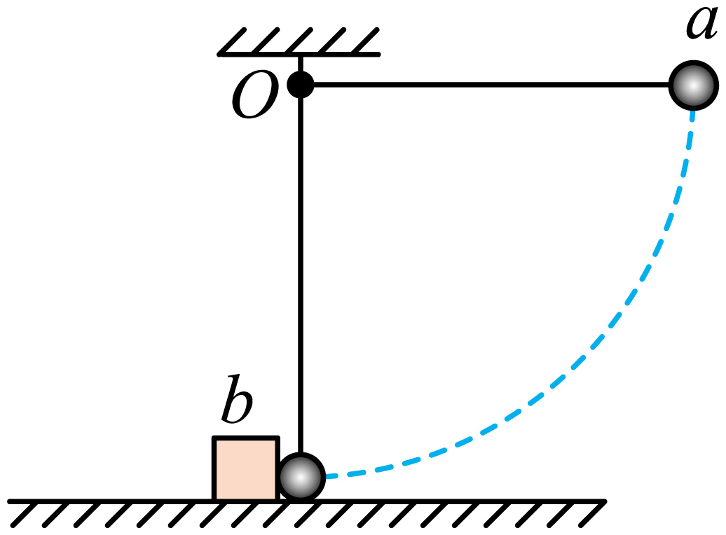
A．小球a下摆至最低点过程中重力做功的功率一直在增大
B．碰撞后瞬间小球a的速度大小为$\sqrt{2μgL}$
C．轻绳的长度$\frac{9}{4}μL$
D．小球a反弹的最大高度为$\frac{1}{3}μL$
【答案】C
【详解】A．小球a摆到最低点时，小球a沿竖直方向的速度为零，重力的瞬时功率为零，故小球a从释放到摆动到最低点时重力的瞬时功率先增大后减小，A错误；
B．设轻绳的长度为$l$，小球a的质量为m，物块b的质量为2m，碰前球a的速度为$v_{0}$，碰后，小球a的速度为$v_{1}$，物块b的速度为$v_{2}$，对于物块b，碰后减速时，根据牛顿第二定律则有$μ·2mg=2ma$
解得物块b减速的加速度$a=μg$
由运动学规律可得$v_{2}^{2}=2aL$
解得碰后物块b的速度大小为$v_{2}=\sqrt{2μgL}$
选取小球a碰前的速度为正方向，则根据动量守恒定律可得$mv_{0}=mv_{1}+2mv_{2}$
根据能量守恒可得$\frac{1}{2}mv_{0}^{2}=\frac{1}{2}mv_{1}^{2}+\frac{1}{2}·2mv_{2}^{2}$
联立解得$v_{1}=\frac{m-2m}{m+2m}v_{0}=-\frac{1}{3}v_{0}$，$v_{2}=\frac{2m}{m+2m}v_{0}=\frac{2}{3}v_{0}$
结合上述结论解得$v_{0}=\frac{3}{2}\sqrt{2μgL}$，$v_{1}=-\frac{1}{2}\sqrt{2μgL}$
即碰后瞬间小球a的速度大小为$\frac{1}{2}\sqrt{2μgL}$，B错误；
C．小球a从释放到摆到最低点的过程中，根据机械能守恒定律，则有$mgl=\frac{1}{2}mv_{0}^{2}$
解得小球a摆到最低点时的速度$v_{0}=\sqrt{2gl}$
结合上述结论$v_{0}=\frac{3}{2}\sqrt{2μgL}$
解得轻绳的长度$l=\frac{9}{4}μL$
C正确；
D．小球a反弹的速度大小$v_{1}=\frac{1}{2}\sqrt{2μgL}$
根据机械能守恒定律，则有$mgh_{max}=\frac{1}{2}mv_{1}^{2}$
解得小球a反弹的最大高度为$h_{max}=\frac{1}{4}μL$
D错误。
故选C。
- 在某科研机构的实验室中，研究人员正在进行一项关于碰撞力学的实验。他们用一根不可伸长的、长度为L的轻绳将小球A悬挂于$O_{1}$点，用不可伸长的、长度为$L_{x}$（未知）的轻绳将小球C悬于$O_{2}$点，静止时小球C刚好与粗糙水平面接触，但与水平面之间无相互作用力。现将悬挂小球A的轻绳拉至水平并刚好伸直，将小球A由静止释放，当小球A运动至最低点时，与静止在动摩擦因数为$μ=0.5$的粗糙水平面上的物块B发生弹性正碰，碰撞后物块B向右运动并与相距L处的小球C发生弹性碰撞，已知小球A、B的质量均为2m，物块C的质量为m，A、B、C均可视为质点，重力加速度大小为g，不计空气阻力，求：
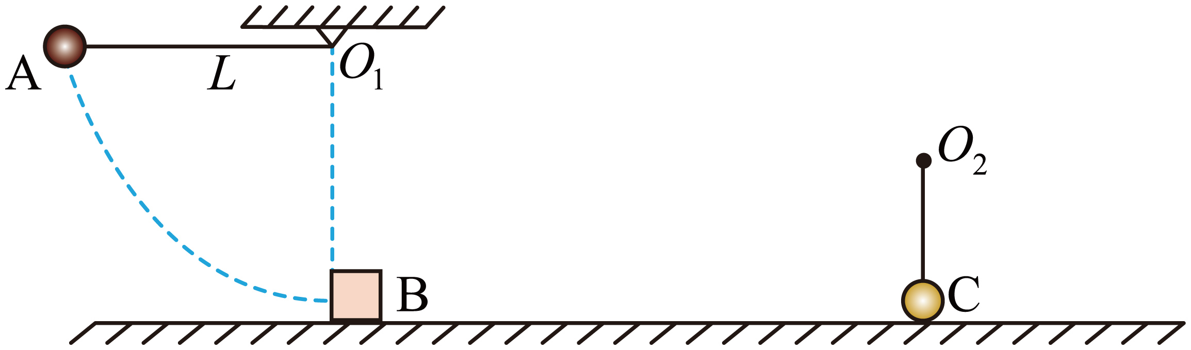
(1)A与B碰撞前瞬间，小球A的速度大小；
(2)B与C碰撞前瞬间，小球B的速度大小；
(3)B与C碰撞后，要使C能在竖直平面内做完整的圆周运动则$L_{x}$需要满足什么条件？
【答案】(1)$\sqrt{2gL}$
(2)$\sqrt{gL}$
(3)$L_{x}≤\frac{16L}{45}$
【详解】（1）对小球A进行分析，根据根据动能定理有$2mgL=\frac{1}{2}×2mv_{0}^{2}$
解得$v_{0}=\sqrt{2gL}$
（2）A与B发生弹性碰撞，设碰撞后一瞬间，A、B的速度大小分别为$v_{1}$、$v_{2}$，则有$2mv_{0}=2mv_{1}+2mv_{2}$，$\frac{1}{2}×2mv_{0}^{2}=\frac{1}{2}×2mv_{1}^{2}+\frac{1}{2}×2mv_{2}^{2}$
解得$v_{2}=\sqrt{2gL}$
B向右做匀减速直线运动，运动至小球C处有$v_{3}^{2}-v_{2}^{2}=-2μgL$
解得$v_{3}=\sqrt{gL}$
（3）设B与C碰撞后， B的速度大小为$v_{4}$， C的速度大小为$v_{5}$，根据弹性碰撞规律有$2mv_{3}=2mv_{4}+mv_{5}$，$\frac{1}{2}×2mv_{3}^{2}=\frac{1}{2}×2mv_{4}^{2}+\frac{1}{2}mv_{5}^{2}$
解得$v_{5}=\frac{4}{3}\sqrt{gL}$
设小球C在竖直面内做完整的圆周运动在最高点需要的最小速度为$v_{6}$，则有$mg=m\frac{v_{6}^{2}}{L_{x}}$
根据动能定理有$-2mgL_{x}=\frac{1}{2}mv_{6}^{2}-\frac{1}{2}mv_{5}^{2}$，
解得$L_{x}=\frac{16L}{45}$
故$L_{x}$需要满足的条件为$L_{x}≤\frac{16L}{45}$
- 碰撞恢复系数$e$在物理学中有着广泛的应用。它不仅是研究物体碰撞过程的重要参数，还对研究碰撞后物体的运动规律有重要的意义。其物理定义为两物体碰撞后的相对速度$（v_{2}-v_{1}）$与碰撞前的相对速度$（v_{10}-v_{20}）$的比值，即$e=\frac{v_{2}-v_{1}}{v_{10}-v_{20}}$。如图，物块A从光滑斜面由静止滑下，初始位置与地面高度差$h=5.1$m，进入水平轨道（不考虑经过斜面与水平面连接处的机械能损耗），并与B发生碰撞（碰撞时间极短），碰撞恢复系数$e=0.5.$已知物块A的质量为$m_{1}=1$kg，物块A与水平面间的动摩擦因数$μ_{1}=0.1$，物块B的质量为$m_{2}=4$kg，物块B与水平面间的动摩擦因数$μ_{2}=0.3$，距斜面底端的距离$L=1$m，重力加速度$g$取10m/s²，AB均可视为质点，求：
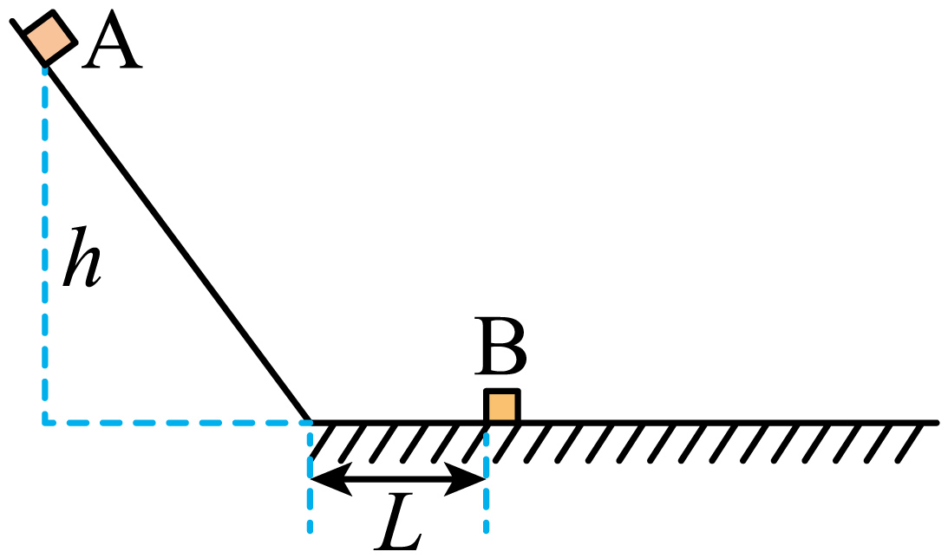
(1)碰撞后A、B的速度$v_{1}$、$v_{2}$的大小；
(2)碰撞过程中，系统机械能损失；
(3)A、B最终相距多远。
【答案】(1)$v_{1}=2\text{m}/\text{s}$，$v_{2}=3\text{m}/\text{s}$
(2)$ΔE=30\text{J}$
(3)相距1.5m
【详解】（1）碰撞前，对A分析∶由动能定理有$m_{1}gh-μ_{1}m_{1}gL=\frac{1}{2}m_{1}v_{0}^{2}$
解得$v_{0}=10\text{m}/\text{s}$
A、B碰撞过程，根据动量守恒有$m_{1}v_{0}=m_{1}v_{1}+m_{2}v_{2}$
碰撞系数$e=\frac{（v_{2}-v_{1}）}{v_{0}}=0.5$
解得$v_{1}=-2\text{m}/\text{s}$、$v_{2}=3\text{m}/\text{s}$
所以$v_{1}$的大小为2m/s，$v_{2}$的大小为3m/s
（2）由能量守恒定律可知$ΔE=\frac{1}{2}m_{1}v_{0}^{2}-\frac{1}{2}m_{1}v_{1}^{2}-\frac{1}{2}m_{2}v_{2}^{2}$
解得$ΔE=30\text{J}$
（3）对A由动能定理可知$-μ_{1}m_{1}gL_{1}=0-\frac{1}{2}m_{1}v_{1}^{2}$
解得$L_{1}=2\text{m}$
则A回到碰撞点
对B根据动能定理有$-μ_{2}m_{2}gL_{2}=0-\frac{1}{2}m_{2}v_{2}^{2}$
解得$L_{2}=1.5\text{m}$
最终A、B相距1.5m。
- 如图所示，半径为R的半圆弧轨道$AB$竖直固定在水平面上，$AB$是竖直直径。劲度系数为k的轻质弹簧放置在水平面上，左端固定。小球乙（视为质点）放置在水平面上，现控制小球甲（视为质点）向左压缩弹簧，当弹簧的压缩量为R时，甲由静止释放，当弹簧恢复原长时，甲与乙发生弹性碰撞，碰后乙恰好能运动到B点。已知乙的质量是甲的3倍，弹簧的弹性势能$E_{\text{p}}$与弹簧的形变量x以及弹簧的劲度系数k之间的关系式为$E_{\text{p}}=\frac{1}{2}kx^{2}$，重力加速度为g，不计一切摩擦。
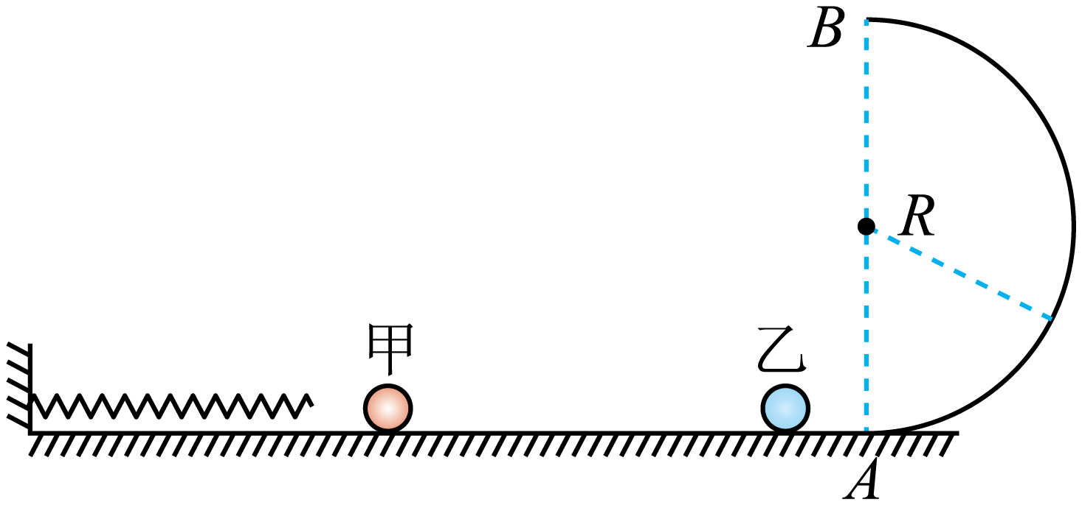
(1)求碰撞刚结束时乙的速度大小，以及甲、乙刚要碰撞时甲的速度大小；
(2)求乙的质量以及乙从B点落到水平面的过程中重力的冲量大小；
(3)求乙从A运动到B合力冲量的大小。
【答案】(1)$\sqrt{5gR}$，$2\sqrt{5gR}$
(2)$\frac{3kR}{20g}$，$\frac{3kR\sqrt{gR}}{10g}$
(3)$\frac{3\left(\sqrt{5}+\right)kR\sqrt{gR}}{20g}$
【详解】（1）设乙的质量为m，则甲的质量为$\frac{m}{3}$，乙刚好能到达B点，则有$mg=\frac{mv_{B}^{2}}{R}$
解得$v_{B}=\sqrt{gR}$
乙从A到B，由动能定理可得$-mg⋅2R=\frac{1}{2}mv_{B}^{2}-\frac{1}{2}mv_{A}^{2}$
解得碰撞刚结束时乙的速度大小为$v_{A}=\sqrt{5gR}$
甲、乙发生弹性碰撞，设甲，乙刚要碰撞时甲的速度为$v_{0}$，则有$\frac{m}{3}v_{0}=\frac{m}{3}v_{甲}+mv_{A}$，$\frac{1}{2}×\frac{m}{3}v_{0}^{2}=\frac{1}{2}×\frac{m}{3}v_{甲}^{2}+\frac{1}{2}mv_{A}^{2}$
联立解得刚要碰撞时甲的速度大小为$v_{0}=2v_{A}=2\sqrt{5gR}$
（2）弹簧在恢复原长的过程中，由能量守恒可得$\frac{1}{2}×\frac{m}{3}v_{0}^{2}=\frac{1}{2}kR^{2}$
解得乙的质量为$m=\frac{3kR}{20g}$
乙从B到水平面做平抛运动，则有$2R=\frac{1}{2}gt^{2}$
重力的冲量为$I_{\text{G}}=mgt$
解得$I_{\text{G}}=\frac{3kR\sqrt{gR}}{10g}$
（3）规定水平方向向左为正方向，乙从A到B，速度变化量的大小$Δv=v_{B}-\left(-v_{A}\right)$
由动量定理可得$I_{合}=mΔv$
联立解得$I_{合}=\frac{3\left(\sqrt{5}+1\right)kR\sqrt{gR}}{20g}$
- 如图所示，物体A、B放在光滑的水平面上，且两物体间有一定的间距。$t=0$时刻，分别给物体A、B一向右的速度，物体A、B的动量大小均为$p=12\text{kg}⋅\text{m/s}$，经过一段时间两物体发生碰撞，已知碰后物体B的动量变为$p_{\text{B}}=16\text{kg}⋅\text{m/s}$，两物体的质量分别为$m_{\text{A}}$、$m_{\text{B}}$，则下列说法正确的是（ ）
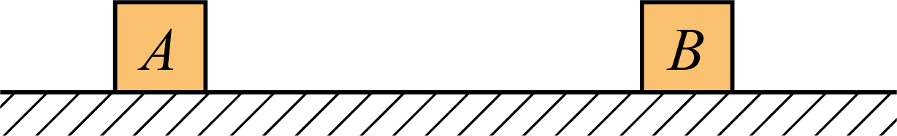
A．物体A的动量增加$\text{4kg}⋅\text{m/s}$ B．物体A的质量可能大于物体B的质量
C．若碰后两物体粘合在一起，则$m_{\text{A}}:m_{\text{B}}=1:2$ D．若该碰撞无机械能损失，则$m_{\text{A}}:m_{\text{B}}=7:5$
【答案】C
【详解】A．由题意可知，该碰撞过程物体B的动量增加了
$$Δp_{\text{B}}=p_{\text{B}}-p=4\text{kg}⋅\text{m}/\text{s}$$
碰撞过程两物体的动量守恒，则有
$$Δp_{\text{B}}=-Δp_{\text{A}}$$
所以物体A的动量减少了4kg·m/s，故A错误；
B．由题意碰前物体A的速度一定大于物体B的速度，则有
$$\frac{p}{m_{A}}>\frac{p}{m_{B}}$$
解得
$$m_{\text{B}}>m_{\text{A}}$$
故B错误；
C．若碰后两物体粘合在一起，则碰后两物体的速度相同，则有
$$\frac{p_{\text{A}}}{m_{\text{A}}}=\frac{p_{\text{B}}}{m_{\text{B}}}$$
又
$$p_{\text{A}}=p-4\text{kg}⋅\text{m}/\text{s}=8\text{kg}⋅\text{m}/\text{s}$$
解得
$$\frac{m_{\text{A}}}{m_{\text{B}}}=\frac{p_{\text{A}}}{p_{\text{B}}}=\frac{1}{2}$$
故C正确；
D．若该碰撞为弹性碰撞，则碰撞过程中没有能量损失，则有
$$\frac{p^{2}}{2m_{\text{A}}}+\frac{p^{2}}{2m_{\text{B}}}=\frac{p_{\text{A}}^{2}}{2m_{\text{A}}}+\frac{p_{\text{B}}^{2}}{2m_{\text{B}}}$$
解得
$$\frac{m_{\text{A}}}{m_{\text{B}}}=\frac{5}{7}$$
故D错误。
故选C。
- 如图所示，弹性小球A和B叠放在一起，从距地面高度为h处自由落下，落地瞬间，B先与地面碰撞，后与A 碰撞，h远大于两小球直径，小球B 的质量远大于小球A质量。假设所有的碰撞均为竖直方向内弹性碰撞，且碰撞时间均可忽略不计，不考虑空气阻力，则下列判断中正确的是（ ）
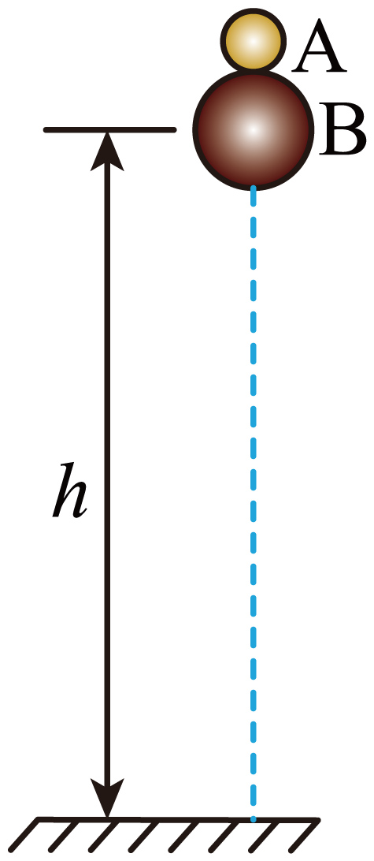
A．下落过程中A 与B 之间存在相互作用
B．小球B与地面碰撞后，小球B的速度为零
C．A 与B 第一次碰后小球A 弹起的最大高度约为4h
D．A 与B 第一次碰后小球A 弹起的最大高度约为9h
【答案】D
【详解】A．不考虑空气阻力，下落过程是自由落体运动，完全失重状态，则两个小球之间没有力的作用，A错误；
B．下降过程为自由落体运动，由匀变速直线运动的速度位移公式得
$$v^{2}=2gh$$
解得触地时两球速度相同，为
$$v=\sqrt{2gh}$$
B球碰撞地之后，速度瞬间反向，大小相等，故B错误；
CD．选A与B碰撞过程为研究过程，碰撞前后动量守恒，设碰后A、B速度大小分别为v₁、v₂，选向上方向为正方向，由动量守恒定律得
$$m_{\text{B}}v-m_{\text{A}}v=m_{\text{A}}v_{1}+m_{\text{B}}v_{2}$$
由能量守恒定律得
$$\frac{1}{2}(m_{\text{A}}+m_{\text{B}})v^{2}=\frac{1}{2}m_{\text{A}}v_{1}^{2}+\frac{1}{2}m_{\text{B}}v_{2}^{2}$$
解得
$$v_{2}=v$$
$$v_{1}=3v$$
碰后小球A弹起的最大高度
$$H=\frac{{(3v)}^{2}}{2g}=9h$$
故D正确，C错误。
故选D。
- 如图所示，光滑斜坡上，可视为质点的甲、乙两个相同滑块，分别从$H_{甲}$、$H_{乙}$高度同时由静止开始下滑。斜坡与水平面在O处平滑相接，滑块与水平面间的动摩擦因数为$μ$，乙在水平面上追上甲时发生弹性碰撞。忽略空气阻力。下列说法正确的有（ ）
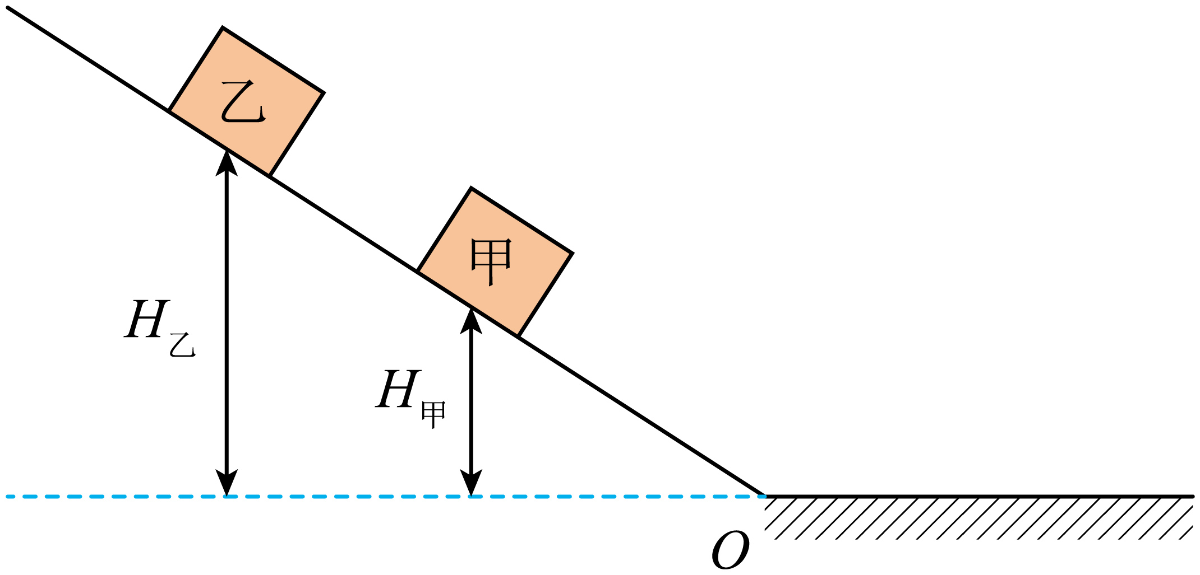
A．甲在斜坡上运动时与乙相对静止
B．碰撞后瞬间甲的速度等于碰撞前瞬间乙的速度
C．乙的运动时间与$H_{乙}$无关
D．甲最终停止位置与O处相距$\frac{H_{乙}}{μ}$
【答案】ABD
【详解】A．两滑块在光滑斜坡上加速度相同，同时由静止开始下滑，则相对速度为0，故A正确；
B．两滑块滑到水平面后均做匀减速运动，由于两滑块质量相同，且发生弹性碰撞，可知碰后两滑块交换速度，即碰撞后瞬间甲的速度等于碰撞前瞬间乙的速度，故B正确；
C．设斜面倾角为θ，乙下滑过程有
$$\frac{H_{乙}}{sinθ}=\frac{1}{2}gsinθt_{1}^{2}$$
在水平面运动一段时间t₂后与甲相碰，碰后以甲碰前速度做匀减速运动t₃，乙运动的时间为
$$t=t_{1}+t_{2}+t_{3}$$
由于t₁与$H_{乙}$有关，则总时间与$H_{乙}$有关，故C错误；
D．乙下滑过程有
$$mgH_{乙}=\frac{1}{2}mv_{乙}^{2}$$
由于甲和乙发生弹性碰撞，交换速度，则可知甲最终停止位置与不发生碰撞时乙最终停止的位置相同；则如果不发生碰撞，乙在水平面运动到停止有
$$v_{乙}^{2}=2μgx$$
联立可得
$$x=\frac{H_{乙}}{μ}$$
即发生碰撞后甲最终停止位置与O处相距$\frac{H_{乙}}{μ}$，故D正确。
故选ABD。
- 如图，倾角为$θ=37°$的粗糙斜面固定在水平地而上，斜面高$h=9\text{m}$。有两个完全相同的金属滑块A和B（可视为质点）分别处于斜面底部与顶部。某时刻给滑块A一沿斜面向上的初速度，并同时由静止释放滑块B。两滑块在斜面相遇后发生弹性碰撞，碰撞时间极短，碰后滑块B沿斜面做初速度为零的匀加速直线运动。已知滑块与斜面之间的动摩擦因数为$μ=0.25$，重力加速度g取$10\text{m}/{\text{s}}^{2}$。下列说法正确的是（ ）
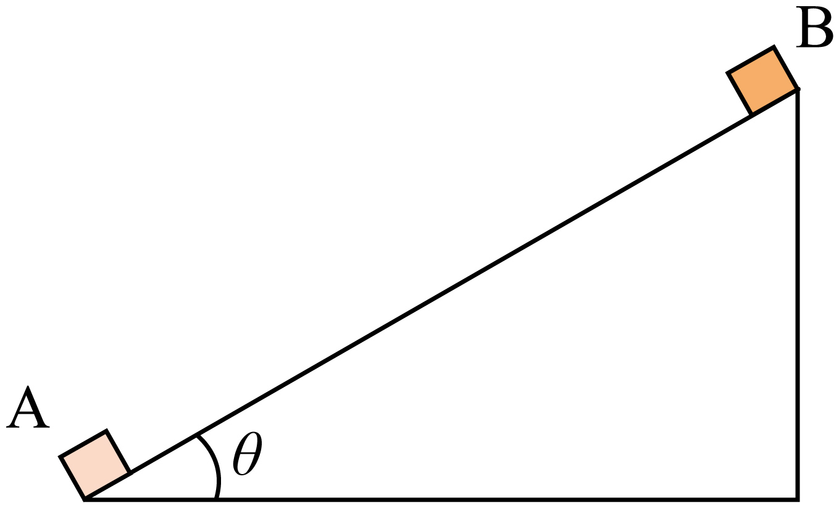
A．滑块A的初速度大小为$5\sqrt{10}\text{m}/\text{s}$
B．两滑块发生碰撞的位置距斜面顶端5m
C．两滑块碰前的瞬间，滑块B的速度大小为$2\sqrt{10}\text{m}/\text{s}$
D．滑块B在斜面上运动的总时间为$\frac{\sqrt{10}+\sqrt{20}}{2}\text{s}$
【答案】BCD
【详解】AB．根据题意可得斜面长为$x=15\text{m}$，对滑块进行受力分析可知，碰撞前，滑块A上滑过程做匀减速运动，加速度大小
$$a_{A1}=\frac{mgsin{37}^{°}+μmgcos{37}^{°}}{m}=8{\text{m/s}}^{\text{2}}$$
滑块B下滑过程做匀加速运动，加速度大小为
$$a_{B1}=\frac{mgsin{37}^{°}-μmgcos{37}^{°}}{m}=4{\text{m/s}}^{\text{2}}$$
两滑块之间发生弹性碰撞，且两滑块完全相同，由于碰后滑块B做初速度为零的匀加速直线运动，可知碰撞后滑块B速度为零，根据弹性碰撞规律可知滑块A在碰撞前速度为零。根据加速度大小关系以及运动时间相同可知滑块A的平均速度与滑块B的平均速度比值为2：1，故位移之比也为2：1，即滑块A的位移为$x_{A_{1}}=10\text{m}$，滑块B的位移为$x_{B_{1}}=5\text{m}$，所以碰撞点距斜面顶端5m。根据运动学公式有
$$2a_{A_{1}}x_{A_{1}}=v_{0}^{2}$$
解得滑块A的初速度大小为
$$v_{0}=4\sqrt{10}\text{m}/\text{s}$$
A错误，B正确；
C．两滑块碰前的瞬间，滑块B的速度大小为
$$v=\sqrt{2a_{B_{1}}x_{B_{1}}}=2\sqrt{10}\text{m/s}$$
C正确；
D．滑块B的运动为两段从零开始的匀加速直线运动，且加速度相同，位移之比为1：2，可知两段时间之比为
$$t_{1}:t_{2}=1:\sqrt{2}$$
根据速度时间公式可知
$t_{1}=\frac{\sqrt{10}}{2}\text{s}$，$t_{2}=\frac{\sqrt{20}}{2}\text{s}$
所以滑块B在斜面上运动的总时间为
$$t=\frac{\sqrt{20}+\sqrt{10}}{2}\text{s}$$
D正确。
故选BCD。
错题举一反三
- 桐桐和乐乐乘坐溜冰电动车在水平冰面上玩耍。如图甲，桐桐开着电动车向停在正前方的乐乐冲来，在碰撞前瞬间熄火；乐乐的电动车一直处于熄火状态。已知桐桐与车的总质量为$40\text{kg}$，在碰撞前后的一段时间内，两车的速度$v$随时间$t$变化的图像如图乙所示。则（ ）
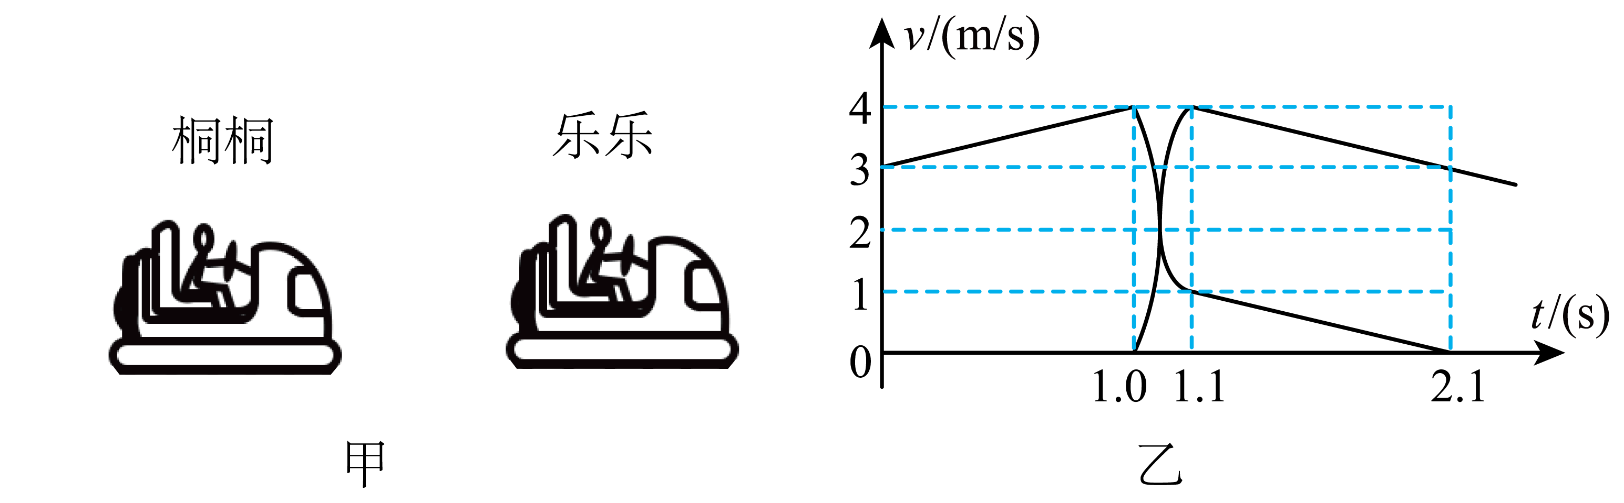
A．碰前桐桐与车受到的合力为$40\text{N}$
B．乐乐与车的总质量为$37.5\text{kg}$
C．此次碰撞过程没有机械能损失
D．两车碰后，均停止运动时相距7.5m
【答案】AD
【详解】A．根据速度-时间图像的斜率表示加速度大小，可知碰撞前桐桐与车的加速度大小为$a_{1}=\frac{4-3}{1.0}\text{m}/{\text{s}}^{2}=1\text{m}/{\text{s}}^{2}$
根据牛顿第二定律，可得桐桐与车受到的合力为$F_{1}=m_{1}a_{1}=40×1\text{N}=40\text{N}$
故A正确；
B．由图可知碰撞前瞬间桐桐与车的速度为$v_{1}=4\text{m}/\text{s}$，乐乐与车的速度为0，碰撞后桐桐与车的速度为${v^{'}}_{1}=1\text{m}/\text{s}$，乐乐与车的速度为$v_{2}=4\text{m}/\text{s}$，碰撞过程，动量守恒，则有$m_{1}v_{1}=m_{1}{v^{'}}_{1}+m_{2}v_{2}$
解得$m_{2}=30\text{kg}$
故B错误；
C．碰撞前瞬间的机械能为桐桐与车的动能，则有$E_{\text{k}}=\frac{1}{2}m_{1}v_{1}^{2}=\frac{1}{2}×40×4^{2}\text{J}=320\text{J}$
碰撞后的机械能为桐桐与车的动能和乐乐与车的动能，则有${E^{'}}_{\text{k}}=\frac{1}{2}m_{1}{v^{'}}_{1}^{2}+\frac{1}{2}m_{2}v_{2}^{2}=\frac{1}{2}×40×1^{2}\text{J+}\frac{1}{2}×30×4^{2}\text{J}=260\text{J}$
可知$E_{\text{k}}>{E^{'}}_{\text{k}}$
故此次碰撞过程有机械能损失，故C错误；
D．根据速度-时间图像与时间轴围成的面积表示位移，可得两车碰后，桐桐与车的位移为$x_{1}=\frac{1}{2}×1×\left(2.1-1.1\right)\text{m}=0.5\text{m}$
对乐乐与车，在1.1s到2.1s，可得加速度大小为$a_{2}=\frac{4-3}{2.1-1.1}\text{m}/{\text{s}}^{2}=1\text{m}/{\text{s}}^{2}$
则碰撞后，乐乐与车的速度从4m/s减到0，所经过的位移为$x_{2}=\frac{v_{2}^{2}}{2a_{2}}=\frac{4^{2}}{2×1}\text{m}=8\text{m}$
故两车碰后，均停止运动时相距为$Δx=x_{2}-x_{1}=8\text{m}-0.5\text{m}=7.5\text{m}$
故D正确。
故选AD。
- 如图所示，质量分别为m、3m、nm$(n=1,2,3……)$的$\frac{1}{4}$圆弧槽、小球B、小球C均静止在水平面上，圆弧槽的半径为R，末端与水平面相切。现将质量为m的小球A从圆弧槽上与圆心等高的位置由静止释放，一段时间后与B发生弹性正碰，已知重力加速度为g，不计A、B、C大小及一切摩擦。下列说法正确的是（ ）
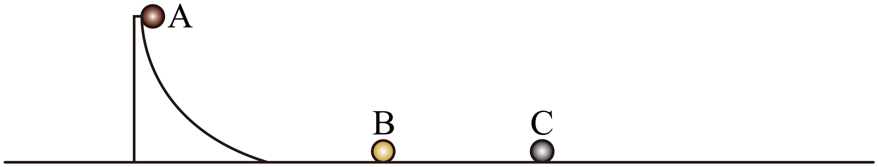
A．小球A通过圆弧槽最低点时对圆弧槽的压力大小为mg
B．若BC发生的是完全非弹性碰撞，n取不同值时，BC碰撞损失的机械能不同
C．若BC发生的是弹性正碰，当$n=2$时，碰撞完成后小球C的速度为$\frac{3}{5}\sqrt{gR}$
D．n取不同值时，C最终的动量不同，其最小值为$\frac{3}{8}m\sqrt{gR}$
【答案】BCD
【详解】A．小球A第一次下滑到圆弧槽最低点时，小球A和圆弧槽组成的系统水平方向上动量守恒，有
$$mv_{\text{A}}=mv_{1}$$
根据小球A和圆弧槽组成的系统机械能守恒有
$$mgR=\frac{1}{2}mv_{\text{A}}^{2}+\frac{1}{2}mv_{1}^{2}$$
解得
$$v_{\text{A}}=v_{1}=\sqrt{gR}$$
小球A通过圆弧槽最低点时，相对于圆弧槽的速度大小为
$$v_{相}=v_{\text{A}}+v_{1}$$
根据牛顿第二定律有
$$F-mg=m\frac{v_{相}^{\text{2}}}{R}$$
联立解得，小球A通过圆弧槽最低点时，受到圆弧槽的支持力为
$$F=5mg$$
则小球A通过圆弧槽最低点时对圆弧槽的压力大小为5mg，故A错误；
B．若BC发生的是完全非弹性碰撞，设小球A与B碰撞后，小球B的初速度为$v_{0}$，则BC碰撞过程，根据动量守恒有
$$3mv_{0}=(3m+nm)v$$
根据能量守恒有
$$ΔE=\frac{1}{2}⋅3mv_{0}^{2}-\frac{1}{2}(3m+nm)v^{2}$$
联立解得，BC碰撞损失的机械能为
$$ΔE=\frac{3mv_{0}^{2}}{2}-\frac{9m^{2}v_{0}^{2}}{2(3m+nm)}$$
可知，当n取不同值时，BC碰撞损失的机械能不同，故B正确；
C．小球A与B发生弹性正碰，取向右为正方向，根据动量守恒有
$$mv_{\text{A}}=mv_{\text{A1}}+3mv_{\text{B}}$$
根据机械能守恒有
$$\frac{1}{2}mv_{\text{A}}^{\text{2}}=\frac{1}{2}mv_{\text{A}1}^{2}+\frac{1}{2}⋅3mv_{\text{B}}^{2}$$
联立解得
$v_{\text{A}1}=-\frac{1}{2}\sqrt{gR}$，$v_{\text{B}}=\frac{1}{2}\sqrt{gR}$
若BC发生的是弹性正碰，当$n=2$时，BC碰撞过程，根据动量守恒有
$$3mv_{\text{B}}=3mv_{\text{B1}}+2mv_{\text{C}}$$
根据机械能守恒有
$$\frac{1}{2}⋅3mv_{\text{B}}^{\text{2}}=\frac{1}{2}⋅3mv_{\text{B}1}^{2}+\frac{1}{2}⋅2mv_{\text{C}}^{2}$$
联立解得，碰撞完成后小球C的速度为
$$v_{\text{C}}=\frac{3}{5}\sqrt{gR}$$
故C正确；
D．当BC发生的是完全非弹性正碰时，C获得的动量最小。BC碰撞过程，根据动量守恒有
$$3mv_{\text{B}}=（3m+nm）v_{\text{C2}}$$
解得，碰撞完成后小球C的速度为
$$v_{\text{C2}}=\frac{3}{\text{6}+\text{2}n}\sqrt{gR}$$
则此时C的动量为
$$p=nmv_{\text{C}2}=\frac{3n}{\text{6}+\text{2}n}m\sqrt{gR}=\frac{3}{\frac{\text{6}}{n}+\text{2}}m\sqrt{gR}$$
可知，当n取1时，C的动量取最小值为
$$p_{min}=\frac{3}{\text{8}}m\sqrt{gR}$$
故D正确。
故选BCD。
- 在光滑水平面上，A、B两个物体在同一直线上沿同一方向运动，A的动量为18kg∙m/s，B的动量为$24\text{kg}⋅\text{m}/\text{s}$。A从后面追上B，它们相互作用一段时间后，B的动量增大为$32\text{kg}⋅\text{m}/\text{s}$，方向不变。下列说法正确的是（ ）
A．若此过程为弹性碰撞，则两物体的质量之比为$\frac{m_{A}}{m_{B}}=\frac{1}{3}$
B．若此过程为非弹性碰撞，则两物体的质量之比可能为$\frac{m_{A}}{m_{B}}=\frac{7}{18}$
C．若此过程为弹性碰撞，则两物体的质量之比为$\frac{m_{A}}{m_{B}}=\frac{1}{4}$
D．若此过程为非弹性碰撞，则两物体的质量之比可能为$\frac{m_{A}}{m_{B}}=\frac{9}{16}$
【答案】B
【详解】AC．碰前，有
$$\frac{p_{A}}{m_{A}}>\frac{p_{B}}{m_{B}}$$
解得
$\frac{m_{A}}{m_{B}}<\frac{p_{A}}{p_{B}}=\frac{3}{4}$ $A$碰$B$过程中，有
$$\begin{aligned}p_{A}+p_{B}=p_{A1}+p_{B1} \\ \frac{p_{A}^{2}}{2m_{A}}+\frac{p_{B}^{2}}{2m_{B}}≥\frac{p_{A1}^{2}}{2m_{A}}+\frac{p_{B1}^{2}}{2m_{B}}\end{aligned}$$
解得
$$\frac{m_{A}}{m_{B}}≤\frac{1}{2}$$
碰后，有
$$\frac{p_{A1}}{m_{A}}≤\frac{p_{B1}}{m_{B}}$$
解得
$$\frac{m_{A}}{m_{B}}≥\frac{5}{16}$$
综上可得
$$\frac{5}{16}≤\frac{m_{A}}{m_{B}}≤\frac{1}{2}$$
若为弹性碰撞，则两物体的质量之比为
$$\frac{m_{A}}{m_{B}}=\frac{1}{2}$$
A、C错误；
BD．若为非弹性碰撞，则两物体的质量之比为
$$\frac{5}{16}≤\frac{m_{A}}{m_{B}}≤\frac{1}{2}$$
B正确、D错误。
故选B。
- 在光滑水平地面上放一个质量为2kg的内侧带有光滑弧形凹槽的滑块M，凹槽的底端切线水平，如图所示。质量为1kg的小物块m以v₀=6m/s的水平速度从滑块M的底端沿槽上滑，恰好能到达滑块M的顶端。重力加速度取g=10m/s²，不计空气阻力。在小物块m沿滑块M滑行的整个过程中，下列说法正确的是（ ）
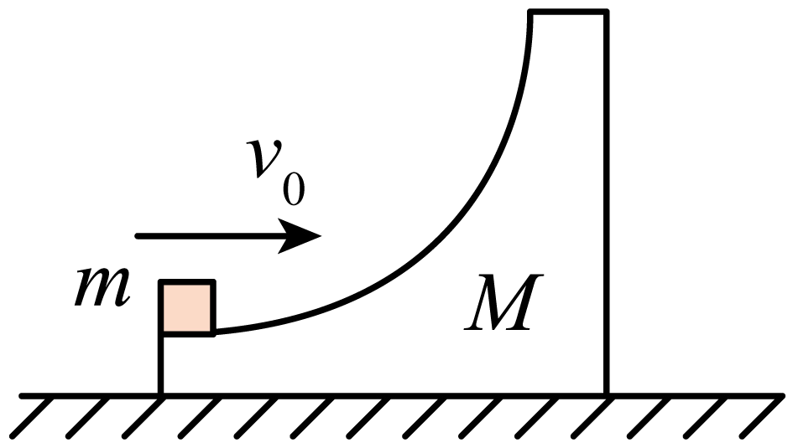
A．地面对滑块M的冲量为零
B．小物块m沿滑块M上滑的最大高度为0.6m
C．滑块M对小物块m做的功为$-$16J
D．合力对滑块M的冲量大小为16N•s
【答案】C
【详解】A．根据冲量公式
$$I=Ft$$
可知，地面对滑块M的作用力不为零，则冲量不为零，故A错误；
B．当二者速度相等时，小物块m沿滑块M上滑的高度最大，设最大高度为h，系统水平方向动量守恒，以v₀的方向为正方向，有
$$mv_{0}=(m+M)v$$
根据机械能守恒可知
$$\frac{1}{2}mv_{0}^{2}=\frac{1}{2}(m+M)v^{2}+mgh$$
解得
$$h=1.2\text{m}$$
故B错误；
C．设小物块m返回滑块M的底端时，小物块m与滑块M的速度分别为v₁、v₂，系统水平方向动量守恒，有
$$mv_{0}=mv_{1}+Mv_{2}$$
根据机械能守恒定律有
$$\frac{1}{2}mv_{0}^{2}=\frac{1}{2}mv_{1}^{2}+\frac{1}{2}Mv_{2}^{2}$$
解得
$$v_{1}=-\frac{1}{3}v_{0}=-2\text{m}/\text{s}$$
$$v_{2}=\frac{2}{3}v_{0}=4\text{m}/\text{s}$$
根据动能定理，滑块M对小物块m做的功
$$W=\frac{1}{2}mv_{1}^{2}-\frac{1}{2}mv_{0}^{2}=-16\text{J}$$
故C正确；
D．根据动量定理，合力对滑块M的冲量大小为
$$I=Mv_{2}-0=8\text{N}⋅\text{s}$$
故D错误。
故选C。
错题过关
- 如图所示，竖直平面内的光滑水平轨道的左边与墙壁对接，右边与一个足够高的$\frac{1}{4}$光滑圆弧轨道平滑相连，木块A、B静置于光滑水平轨道上，A、B的质量分别为1.5kg和0.5kg。现让A以6m/s的速度水平向左运动，之后与墙壁碰撞，碰撞的时间为0.3s，碰后的速度大小变为4m/s。当A与B碰撞后会立即粘在一起运动，g取$10\text{m}/{\text{s}}^{2}$，求：
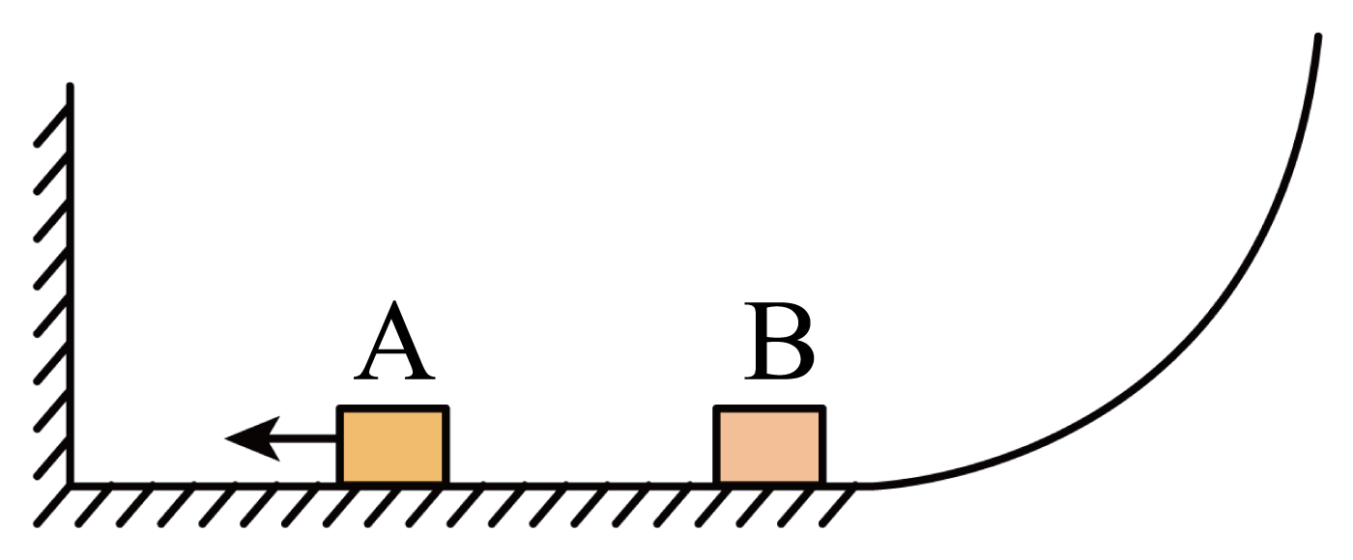
(1)在A与墙壁碰撞的过程中，墙壁对A的平均作用力的大小；
(2)A、B碰后粘在一起的速度大小；
(3)A、B滑上圆弧轨道的最大高度。
【答案】(1)$50\text{N}$
(2)$3\text{m}/\text{s}$
(3)$0.45\text{m}$
【详解】（1）设水平向右为正方向，当A与墙壁碰撞时，根据动量定理有$Ft=m_{\text{A}}v_{1}-(-m_{\text{A}}v_{1})$
解得墙壁对A的平均作用力大小为$F=50\text{N}$
（2）设碰撞后A、B的共同速度为v，根据动量守恒可得$m_{\text{A}}{v^{'}}_{1}=\left(m_{\text{A}}+m_{\text{B}}\right)v$
解得$v=3\text{m}/\text{s}$
（3）A、B在光滑圆弧轨道上滑动时机械能守恒，由机械能守恒定律得$\frac{1}{2}\left(m_{\text{A}}+m_{\text{B}}\right)v^{2}=\left(m_{\text{A}}+m_{\text{B}}\right)gh$
解得A、B滑上圆弧轨道的最大高度为$h=0.45\text{m}$
- 如图所示，光滑的水平面上，小球甲以水平向右的速度与静止的小球乙发生正碰，两小球质量均匀、半径相同，规定水平向右为正方向，下列说法正确的是（ ）
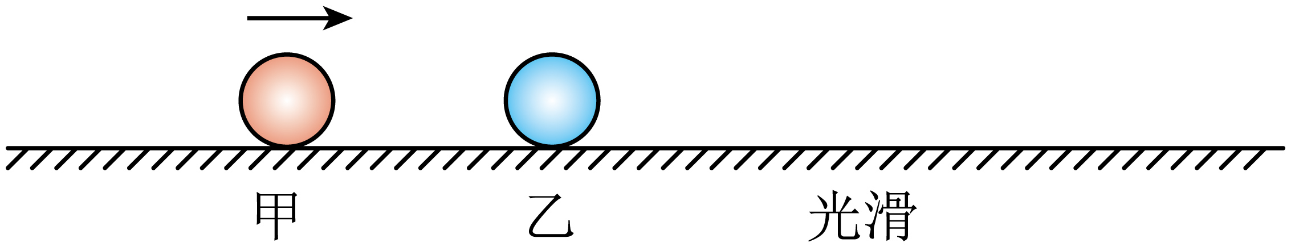
A．若甲的质量小于乙的质量，且甲、乙发生弹性碰撞，则碰撞后甲的速度可能为正
B．若甲、乙的质量相等且发生弹性碰撞，则碰撞后甲、乙的速度大小相等
C．若甲、乙发生弹性碰撞，且碰后甲、乙的速度大小相等，则甲、乙的质量之比为1:3
D．若甲、乙发生完全非弹性碰撞产生的热量为Q，且甲、乙的质量之比为2:1，碰前甲的速度为$v_{0}$，则乙的质量为$\frac{3Q}{v_{0}^{2}}$
【答案】CD
【详解】ABC．向右为正方向，若发生弹性正碰，根据动量守恒定律和能量关系可得
$$m_{甲}v_{0}=m_{甲}v_{1}+m_{乙}v_{2}$$
$$\frac{1}{2}m_{甲}v_{0}^{2}=\frac{1}{2}m_{甲}v_{1}^{2}+\frac{1}{2}m_{乙}v_{2}^{2}$$
解得
$v_{1}=\frac{m_{甲}-m_{乙}}{m_{甲}+m_{乙}}v_{0}$，$v_{2}=\frac{2m_{甲}}{m_{甲}+m_{乙}}v_{0}$
若甲的质量小于乙的质量，则
$v_{1}<0$，$0<v_{2}<v_{0}$
若甲、乙的质量相等，则
$v_{1}=0$，$v_{2}=v_{0}$
若碰后甲、乙的速度大小相等，则
$$v_{2}=-v_{1}$$
所以
$$\frac{m_{甲}}{m_{乙}}=\frac{1}{3}$$
故AB错误，C正确；
D．若甲、乙发生完全非弹性碰撞，则
$$m_{甲}v_{0}=(m_{甲}+m_{乙})v$$
$$Q=\frac{1}{2}m_{甲}v_{0}^{2}-\frac{1}{2}(m_{甲}+m_{乙})v^{2}$$
$$\frac{m_{甲}}{m_{乙}}=\frac{2}{1}$$
联立解得
$$m_{乙}=\frac{3Q}{v_{0}^{2}}$$
故D正确。
故选CD。
- 如图所示，质量0.9kg的A与质量为1kg的B两物体通过轻质弹簧拴接在一起，物体A处于静止状态。在A的正上方h=5m高处有一质量为0.1kg的橡皮泥C由静止释放，当C与A发生碰撞后粘在一起，碰后的过程中物体B刚好被拉离地面。不计空气阻力，g=10m/s²。求：
（1）橡皮泥C与A碰后瞬间的共同速度大小；
（2）B刚要离开地面的时刻A与C整体的加速度大小和方向；
（3）A与C整体压缩弹簧到最短时弹簧弹力的大小。
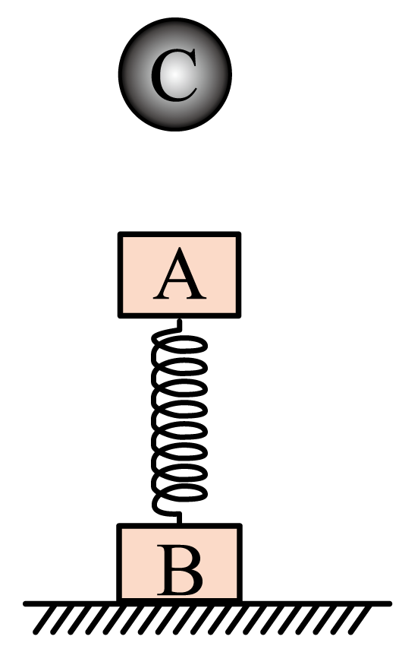
【答案】（1）$1\text{m}/\text{s}$；（2）$20\text{m}/{\text{s}}^{2}$，方向竖直向下；（3）$30\text{N}$
【详解】（1）设橡皮泥C与A碰前瞬间的速度为$v_{0}$，则有
$$2gh=v_{0}^{2}$$
解得
$$v_{0}=10\text{m}/\text{s}$$
橡皮泥C与A碰撞过程满足动量守恒，则有
$$m_{\text{C}}v_{0}=(m_{\text{A}}+m_{\text{C}})v$$
解得碰后瞬间的共同速度大小为
$$v=1\text{m}/\text{s}$$
（2）B刚要离开地面的时刻，以B为对象，根据受力平衡可得
$$F_{弹}=m_{\text{B}}g$$
对于A与C整体，根据牛顿第二定律可得
$$F_{弹}+(m_{\text{A}}+m_{\text{C}})g=(m_{\text{A}}+m_{\text{C}})a$$
联立解得加速度大小为
$$a=20\text{m}/{\text{s}}^{2}$$
方向竖直向下。
（3）A与C整体从碰撞后到B刚要离开地面过程，做简谐运动，根据对称性可知，A与C整体压缩弹簧到最短时，A与C整体的加速度大小为
$$a^{'}=a=20\text{m}/{\text{s}}^{2}$$
方向竖直向上，根据牛顿第二定律可得
$${F^{'}}_{弹}-(m_{\text{A}}+m_{\text{C}})g=(m_{\text{A}}+m_{\text{C}})a^{'}$$
解得弹簧弹力大小为
$${F^{'}}_{弹}=30\text{N}$$
- 建筑工地上用夯锤将桩料打入泥土中的场景如图所示。已知夯锤的质量M=400kg，桩料的质量$m=100\text{kg}$ $。$打夯是通过卷扬机牵引将夯锤提升到距离桩料顶端$h_{0}=5\text{m}$处释放，让夯锤自由下落，夯锤砸在桩料上立刻随桩料一起向下运动。已知桩料进入泥土的过程中所受阻力f与打入深度h的变化关系为$f=kh$，桩料经第1次撞击从泥土表面进入的深度$h_{1}=0.2\text{m}$ $。$g取$10\text{m}/{\text{s}}^{2}$。求：
（1）夯锤与桩料第1次碰撞后瞬间速度v的大小；
（2）k的数值。
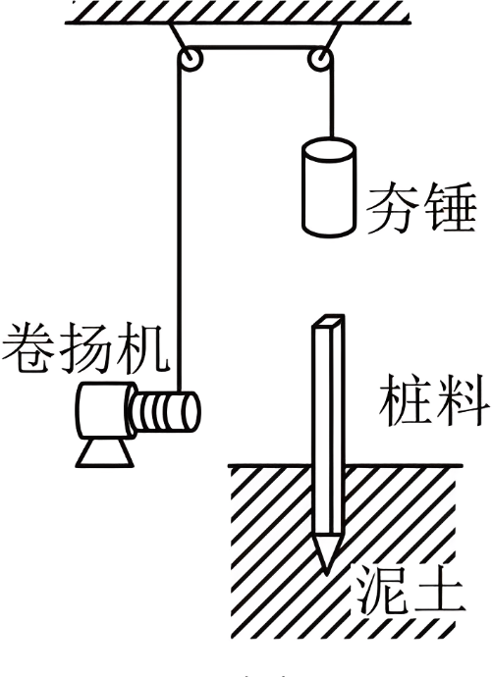
【答案】（1）$v=8\text{m}/\text{s}$；（2）$k=8.5×{10}^{5}\text{N}/\text{m}$
【详解】（1）夯锤与桩料碰撞前做自由落体运动，由运动学公式有
$$v_{0}^{2}=2gh_{0}$$
解得夯锤与桩料碰撞前瞬间的速度
$$v_{0}=10\text{m}/\text{s}$$
夯锤与桩料碰撞过程中动量守恒，由动量守恒定律有
$$Mv_{0}=(M+m)v$$
解得夯锤与桩料碰撞后瞬间的速度
$$v=8\text{m}/\text{s}$$
（2）夯锤与桩料一起向下运动过程中，由动能定理有
$$(M+m)gh_{1}+W_{\text{f}}=0-\frac{1}{2}(M+m)v^{2}$$
由乙图知，桩料下沉过程中所受的阻力随距离均匀变化，可用平均力求阻力做功，则有
$$W_{\text{f}}=-\frac{1}{2}kh_{1}⋅h_{1}=-\frac{1}{2}kh_{1}^{2}$$
联立解得
$$k=8.5×{10}^{5}\text{N}/\text{m}$$
- 如图所示，光滑半圆轨道直径沿竖直方向，最低点与水平面相切。对静置于轨道最低点的小球A施加水平向左的瞬时冲量I，A沿轨道运动到最高点时，与用轻绳悬挂的静止小球B正碰并粘在一起。已知I = 1.8 N∙s，A、B的质量分别为m_{A} = 0.3 kg、m_{B} = 0.1 kg，轨道半径和绳长均为R = 0.5 m，两球均视为质点，轻绳不可伸长，重力加速度g取10 m/s²，不计空气阻力。求：
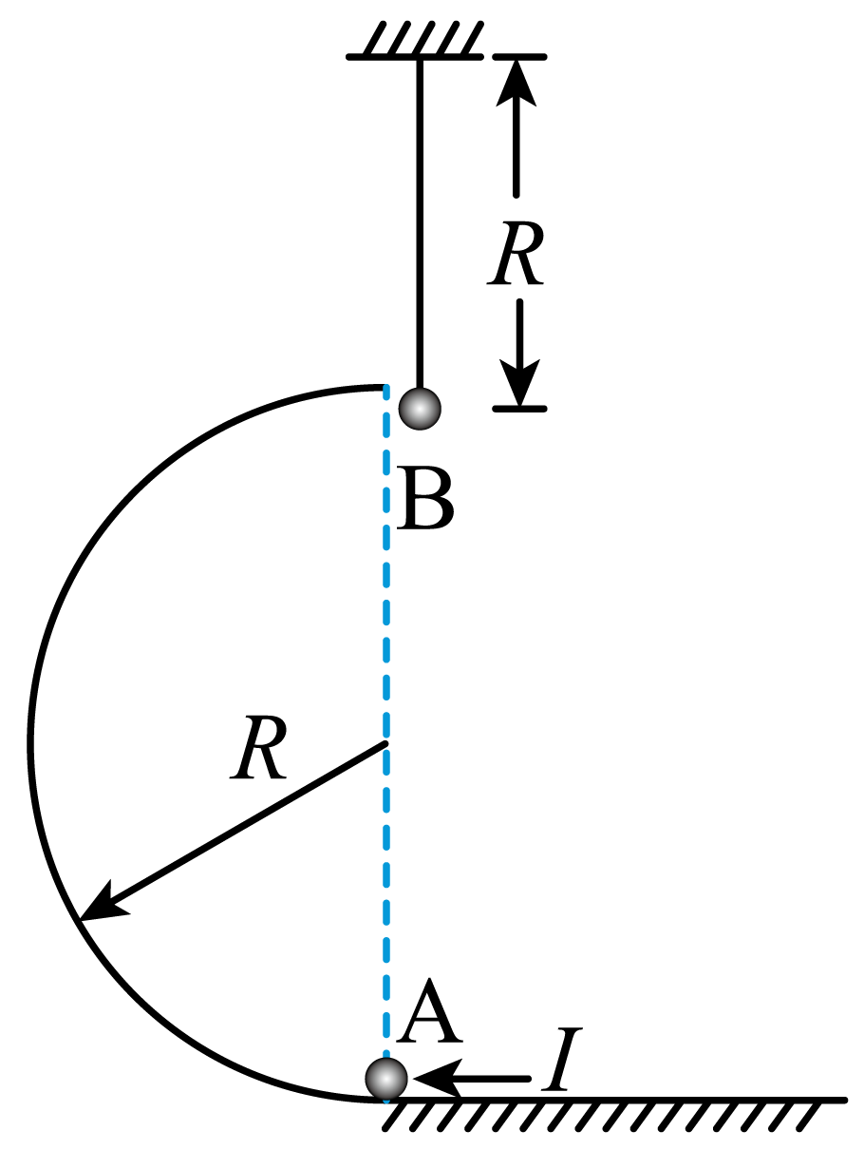
(1)与B碰前瞬间A的速度大小；
(2)A、B碰后瞬间轻绳的拉力大小。
【答案】(1)4 m/s
(2)11.2 N
【详解】（1）根据题意，设小球A从最低点开始运动时的速度为v₀，由动量定理有
$$I=m_{\text{A}}v_{0}$$
设与B碰前瞬间A的速度大小v，从最低点到最高点，由动能定理有
$$-m_{\text{A}}g⋅2R=\frac{1}{2}m_{\text{A}}v^{2}-\frac{1}{2}m_{\text{A}}v_{0}^{2}$$
联立代入数据解得
$$v=4{\text{m}}/{\text{s}}$$
（2）A与用轻绳悬挂的静止小球B正碰并粘在一起，由动量守恒定律有
$$m_{\text{A}}v=\left(m_{\text{A}}+m_{\text{B}}\right)v_{共}$$
设A、B碰后瞬间轻绳的拉力大小为F，由牛顿第二定律有
$$F-\left(m_{\text{A}}+m_{\text{B}}\right)g=\left(m_{\text{A}}+m_{\text{B}}\right)\frac{v_{共}^{2}}{R}$$
联立代入数据解得
$$F=11.2\text{N}$$
- 如图所示，A、B和C是光滑水平面上的三个大小相同的小球，A、B球的质量为$m$，C球质量为$2m$ ，其中B、C两小球用不计质量的轻质弹簧连接后静止在水平面上。现A球以速度$v_{0}$ 沿B、C两球球心的连线向B球运动，碰后A、B两球粘在一起。对A、B、C及弹簧组成的系统，下列说法正确的是（ ）
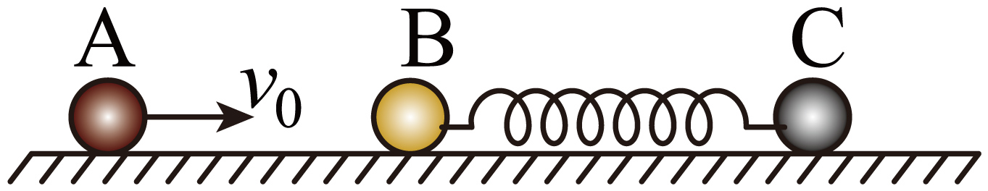
A．三球速度相等时，弹簧一定处于压缩状态
B．弹簧的最大弹性势能等于$\frac{1}{12}mv_{0}^{2}$
C．全过程中系统的机械能不守恒，动量守恒
D．三球速度相等后，速度将保持不变
【答案】C
【详解】AD．由于碰后A、B两球粘在一起，由于AB球速度大于C球的速度，开始压缩弹簧，当弹簧压缩到最短时，三球的速度相等，之后弹簧恢复到原长，此时C球速度大于AB球速度，所以弹簧开始变伸长，当弹簧伸长到最长时，三球的速度相等，之后弹簧再次恢复到原长，以后重复以上过程；综上分析可知，三球速度相等时，弹簧可能压缩到最短，也可能伸长到最长，故AD错误；
C．在A、B碰撞过程，存在机械能损失，所以全过程中系统的机械能不守恒，但全过程中，系统受到的合外力为0，所以系统满足动量守恒，故C正确；
B．A、B碰撞过程，根据动量守恒可得
$$mv_{0}=2mv_{\text{AB}}$$
解得碰后AB的速度为
$$v_{\text{AB}}=\frac{1}{2}v_{0}$$
当三球的速度相等，弹簧的弹性势能最大，根据系统动量守恒可得
$$2mv_{\text{AB}}=4mv_{共}$$
解得三球的共同速度为
$$v_{共}=\frac{1}{4}v_{0}$$
AB碰后的过程，满足系统机械能守恒，则有
$$\frac{1}{2}×2mv_{\text{AB}}^{2}=\frac{1}{2}×4mv_{共}^{2}+E_{p}$$
解得最大弹性势能为
$$E_{p}=\frac{1}{8}mv_{0}^{2}$$
故B错误。
故选C。
- 如图所示，光滑水平面上质量为$m_{\text{A}}=2\text{kg}$，$m_{\text{B}}=3\text{kg}$的A、B两物块用轻质弹簧连接，一起以$v_{0}=4\text{m}/\text{s}$的速度向右匀速运动，与静止在水平面上质量$m_{\text{C}}=1\text{kg}$的物块C发生碰撞，碰撞时间极短，弹簧始终在弹性限度内，忽略一切摩擦阻力。
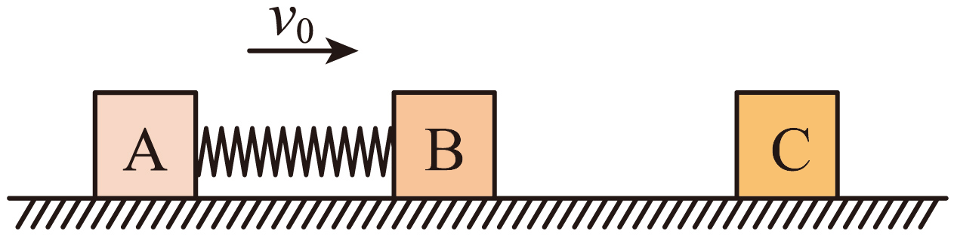
(1)若物块B与C碰撞后粘合在一起运动，求碰后瞬间C的速度大小；
(2)若物块B与C碰撞后粘合在一起运动，求此后弹簧能获得的最大弹性势能；
(3)若物块B与C发生弹性碰撞，求碰撞完后B的最大速度大小。
【答案】(1)$3\text{m}/\text{s}$
(2)$\frac{2}{3}\text{J}$
(3)$3.6\text{m}/\text{s}$
【详解】（1）根据动量守恒
$$m_{\text{B}}v_{0}=\left(m_{\text{B}}+m_{\text{C}}\right)v_{\text{C}}$$
解得
$$v_{\text{C}}=3\text{m}/\text{s}$$
（2）当三个物体速度相等时，弹簧能获得最大弹性势能，根据动量守恒
$$m_{\text{A}}v_{0}+\left(m_{\text{B}}+m_{\text{C}}\right)v_{\text{C}}=(m_{\text{A}}+m_{\text{B}}+m_{\text{C}})v$$
得
$$v=\frac{10}{3}\text{m}/\text{s}$$
根据能量守恒
$$\frac{1}{2}m_{\text{A}}v_{0}^{2}+\frac{1}{2}\left(m_{\text{B}}+m_{\text{C}}\right)v_{\text{C}}^{\text{2}}=\frac{1}{2}(m_{\text{A}}+m_{\text{B}}+m_{\text{C}})v^{2}+E_{\text{p}}$$
解得
$$E_{\text{p}}=\frac{2}{3}\text{J}$$
（3）物块B与C发生弹性碰撞，则BC整体由动量守恒和能量守恒有
$$m_{\text{B}}v_{0}=m_{\text{B}}v_{\text{B}}+m_{\text{C}}v_{\text{C1}}$$
$$\frac{1}{2}m_{\text{B}}v_{0}^{2}=\frac{1}{2}m_{\text{B}}v_{\text{B}}^{\text{2}}+\frac{1}{2}m_{\text{C}}v_{\text{C1}}^{\text{2}}$$
解得
$$v_{\text{B}}=2\text{m}/\text{s}$$
$$v_{\text{C1}}=6\text{m}/\text{s}$$
对AB整体
$$m_{\text{A}}v_{0}+m_{\text{B}}v_{\text{B}}=m_{\text{A}}v_{\text{A}}^{\text{'}}+m_{\text{B}}v_{\text{B}}^{\text{'}}$$
$$\frac{1}{2}m_{\text{A}}v_{0}^{2}+\frac{1}{2}m_{\text{B}}v_{\text{B}}^{2}=\frac{1}{2}m_{\text{A}}v_{\text{A}}^{\text{'2}}+\frac{1}{2}m_{\text{B}}v_{\text{B}}^{\text{'2}}$$
解的得
$$v_{\text{A}}^{\text{'}}=\frac{m_{\text{A}}-m_{\text{B}}}{m_{\text{A}}+m_{\text{B}}}v_{0}+\frac{2m_{\text{B}}}{m_{\text{A}}+m_{\text{B}}}v_{\text{B}}=1.6\text{m/s}$$
$$v_{\text{B}}^{\text{'}}=\frac{m_{\text{B}}-m_{\text{A}}}{m_{\text{A}}+m_{\text{B}}}v_{\text{B}}+\frac{2m_{\text{A}}}{m_{\text{A}}+m_{\text{B}}}v_{0}=3.6\text{m/s}$$
- 如图所示，质量为$m$的小球A从距离地面$h$高度处向上斜抛，抛出时的速度大小为$25\text{m}/\text{s}$，方向与水平方向夹角为$37°$，在A抛出的同时有一质量为2m的黏性小球B从某高度处自由下落，当A上升到最高点时恰能击中竖直下落中的黏性小球B，AB两球碰撞时间极短，碰后AB两球粘在一起落回地面。已知A球上升和下落过程时间相等。不计空气阻力，$sin37°=0.6,g$取$10\text{m}/{\text{s}}^{2}$。下列说法正确的是（ ）
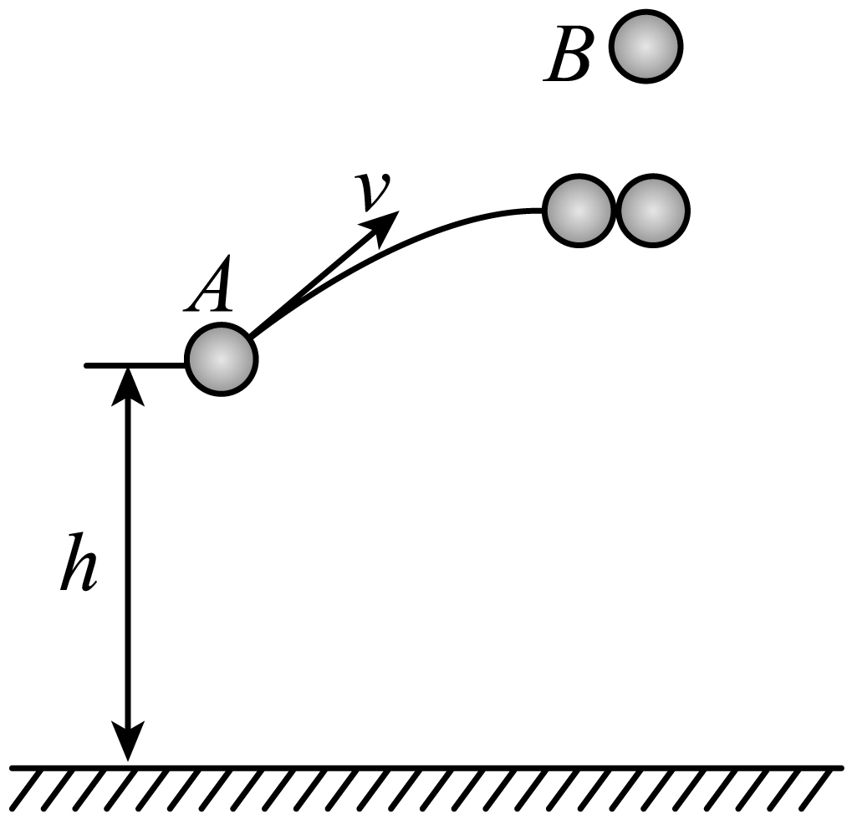
A．小球A上升至最高处时水平位移是20m
B．小球B下落时离地面的高度是37.5m
C．小球A抛出点距地面的高度$h$为11.25m
D．小球A抛出点距落地点的水平距离为60m
【答案】B
【详解】A．小球$A$上升至最高处时的时间
$$t_{1}=\frac{v_{0}sin{37}^{∘}}{g}=\frac{25×0.6}{10}\text{s}=1.5\text{s}$$
水平位移是
$$x=v_{0}cos{37}^{∘}t=30\text{m}$$
选项A错误；
B．碰前B下落的高度
$$h_{1}=\frac{1}{2}gt_{1}^{2}=11.25\text{m}$$
碰前B的竖直速度
$$v_{\text{B}0}=gt_{1}=15\text{m/s}$$
碰后AB的竖直速度为v_{y}，则由竖直方向动量守恒
$$2mv_{\text{B0}}=3mv_{y}$$
解得
v_{y}=10m/s
然后一起落地下落的高度
$$h_{2}=v_{y}t_{1}+\frac{1}{2}gt_{1}^{2}=10×1.5+\frac{1}{2}×10×{1.5}^{2}\text{m}=26.25\text{m}$$
可得小球B下落时离地面的高度是
H=h₁+h₂=37.5m
选项B正确；
C．小球$A$从抛出到最高点的高度
$$h_{3}=\frac{v_{0}sin{37}^{∘}}{2}t_{1}=11.25\text{m}$$
则小球A抛出点距地面的高度
$$h=h_{2}-h_{3}=15\text{m}$$
选项C错误；
D．两球碰撞水平方向动量守恒可得
$$mv_{0}cos{37}^{∘}=3mv_{x}$$
可得v_{x}=$\frac{20}{3}$m/s
则小球$A$抛出点距落地点的水平距离为
$$x^{'}=x+v_{x}t_{1}=30+\frac{20}{3}×1.5\text{m}=40\text{m}$$
选项D错误。
故选B。
做错原因分析

